



JEFATURA DEL CEMENTERIO MUNICIPAL.

REPORTE NOVIEMBRE 2023

CEMENTERIO
INFORME DEL MES DE NOVIEMBRE 2023

SE RECIBIERON:

43 Servicio de Inhumación
0 Servicio de Exhumación
- Cenizas
1 Pierna Derecha

SE ATENDIERON:

1. - 1 Quejas de robo a tumbas.
2.- 60.50 m3, Retiros de contenedores de maleza y basura.
3.- 10 Camiones de 5.5m3 Retiro escombro de las calles y andadores del interior del Cementerio Municipal

TRABAJOS VARIOS:

- Entrega de Constancia de Derecho de Uso

- 1 TITULOS ENTREGADOS DEL AÑO 2017
- 1 TITULOS ENTREGADOS DEL AÑO 2018
- 7 TITULOS ENTREGADOS DEL AÑO 2022
- 28 TITULOS ENTREGADOS DEL AÑO 2023

Total entregados = 37

- Limpieza dentro y fuera, del Cementerio Municipal
- Poda
- Recolección de maleza, basura
- continuació de la construccion del muro perimetral del cementerio
- Abatización

INGRESOS ECONOMICOS:

Resumen de Ingresos por Módulo Del 01/11/2023 al 30/11/2023
CONCEPTO DE INGRESO | IMPORTE
Lotes para Construcción de Fosas (Adulto) | $ 27,504.01
Lotes para Construcción de Fosas (Infantil) | $ 0.00
Mantenimiento de Fosas | $ 170,855.95
Gavetas a Perpetuidad | $ 0.00
Servicio de Inhumación | $ 9,118.00
Servicio de Exhumación Restos aridos | $ 1,370.00
Recargos Cementerios | $ 48,836.60
Traspaso de Propiedad en Cementerio Municipal | $ 1,342.00
Formato de Cedula de Lote, Tumbas y Gavetas en Cementerio | $ 4,199.01
Inscripción o Modificación al Padron de Cementerio | $ 4,472.00
Total | $ 267,697.57

LIMPIEZA DENTRO Y FUERA, EN CEMENTERIO MUNICIPAL
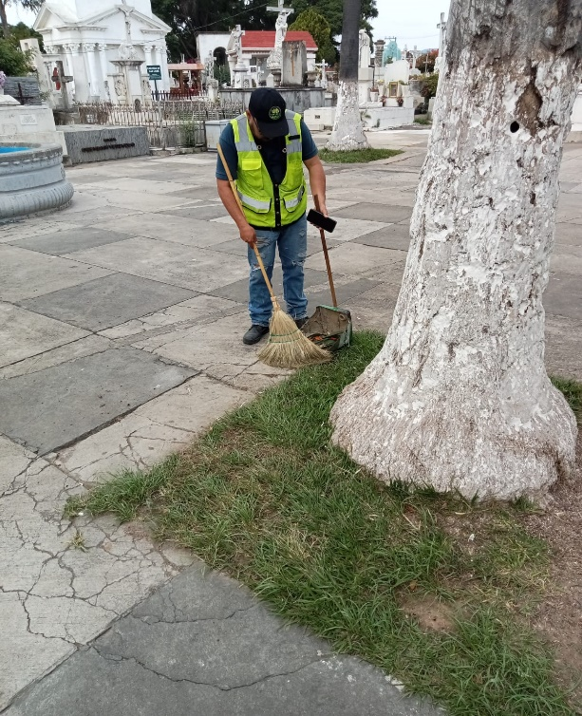
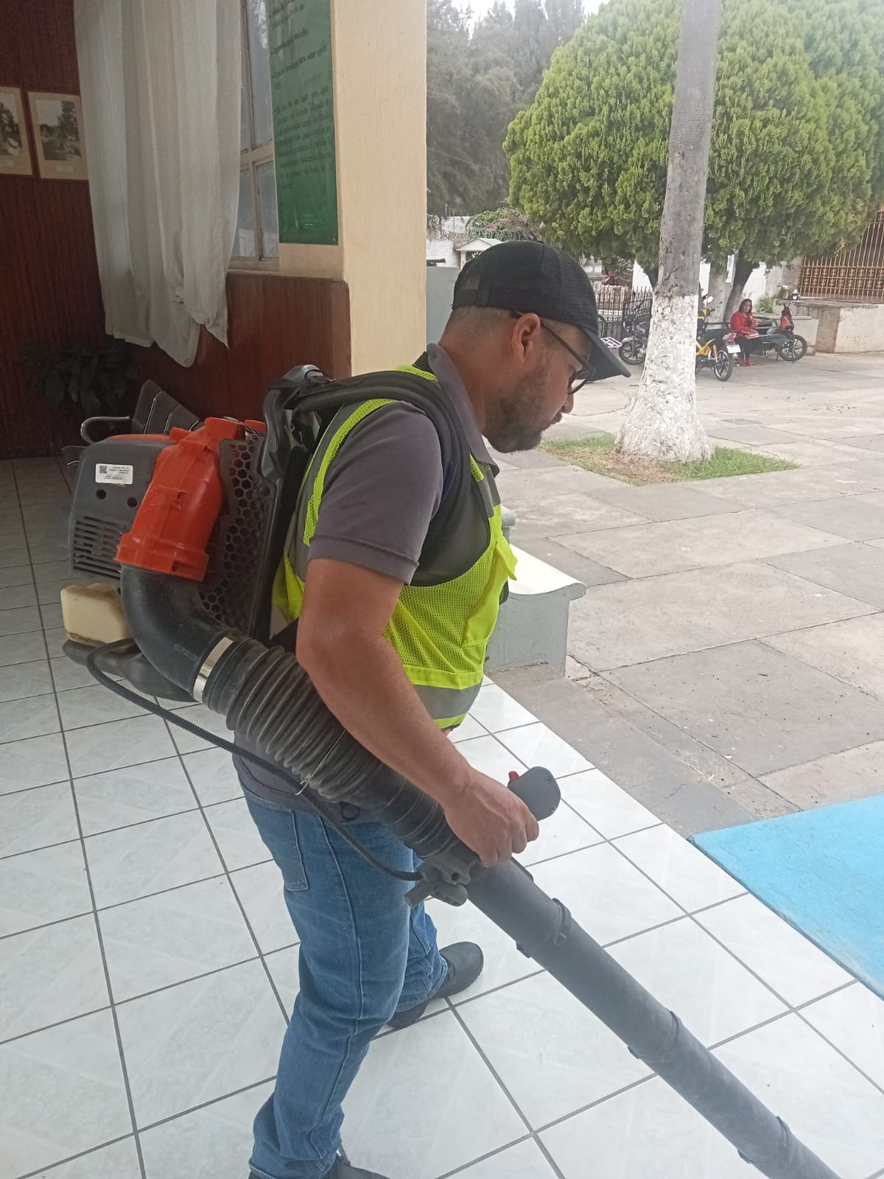

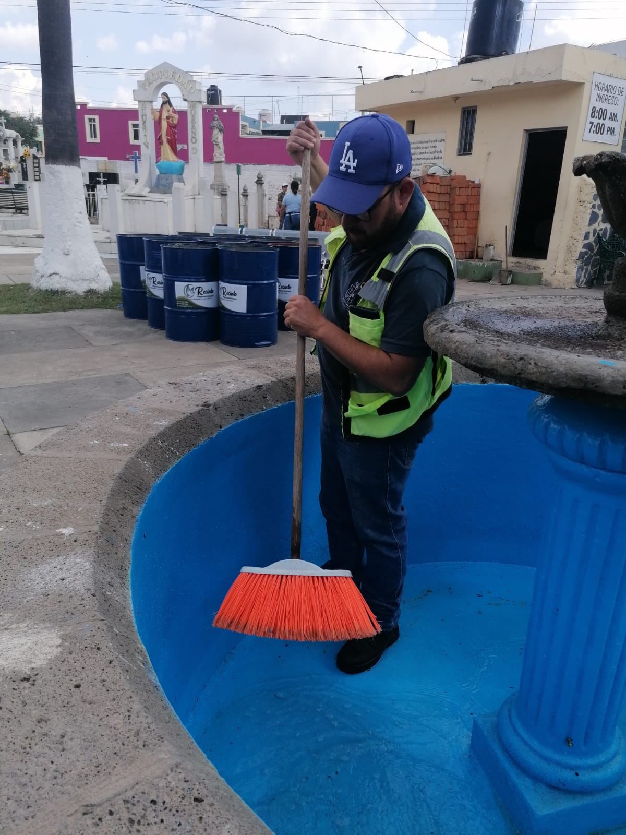
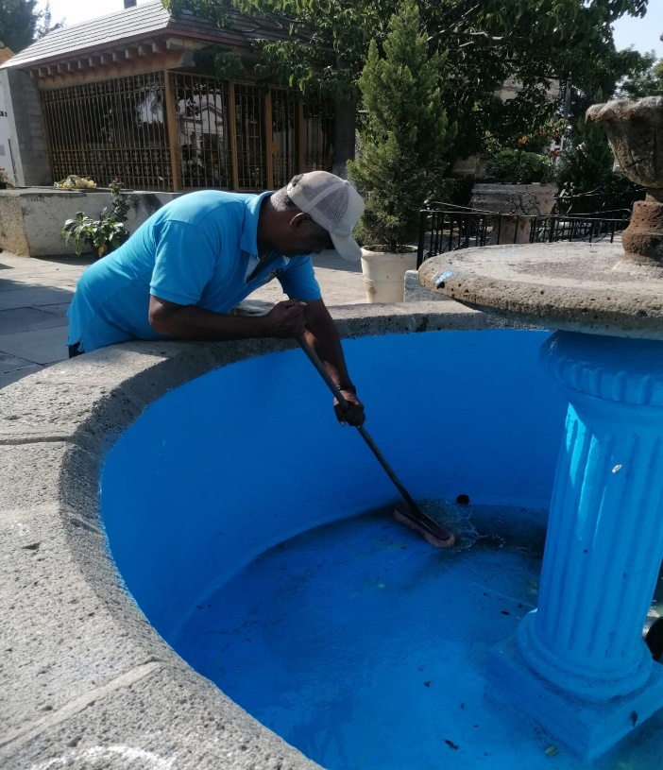
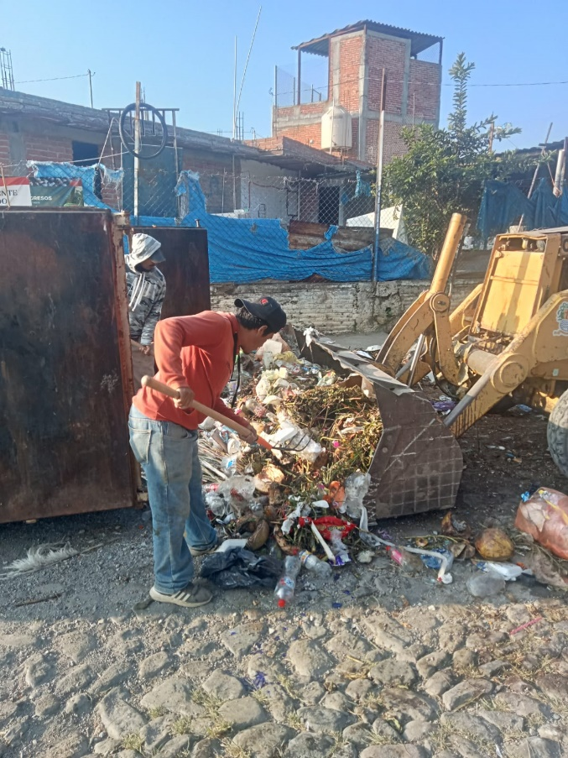
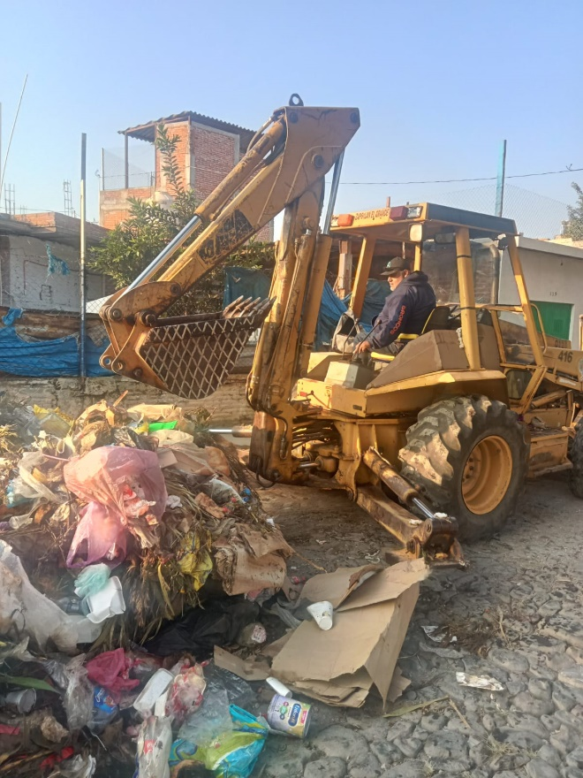

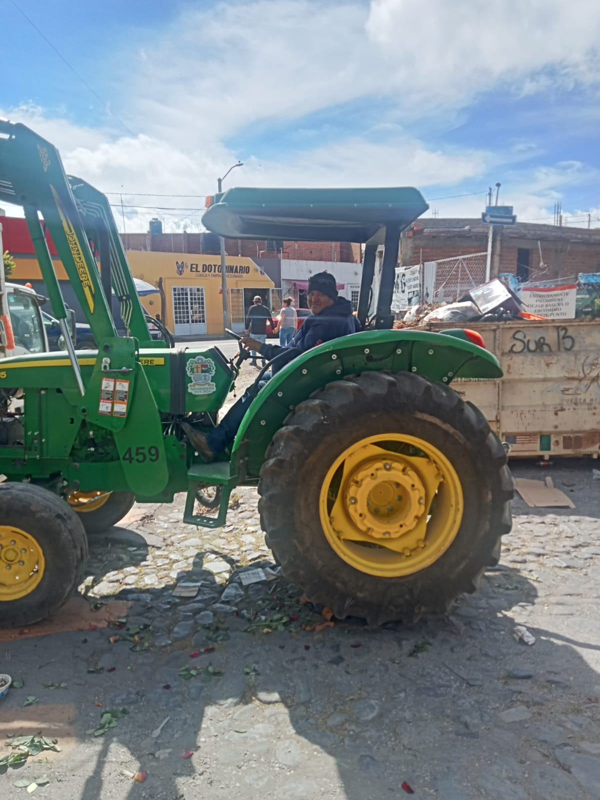
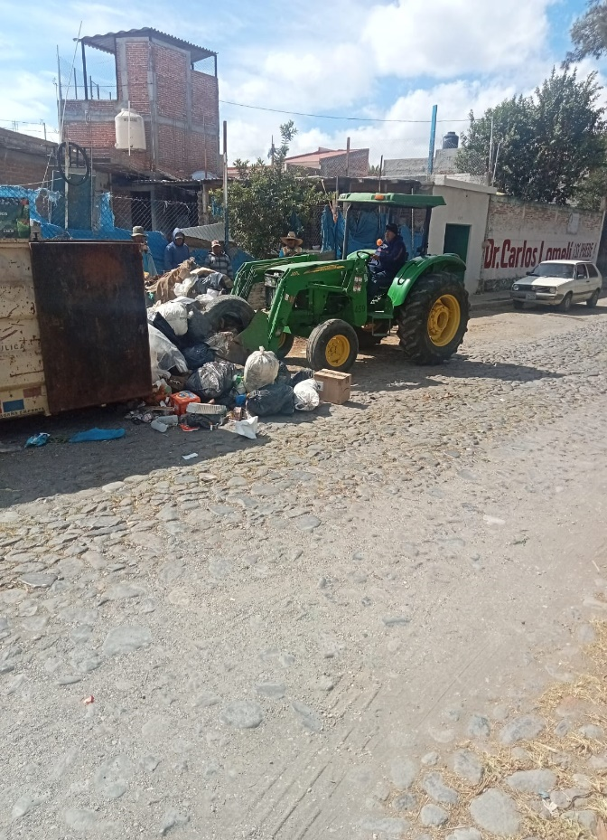

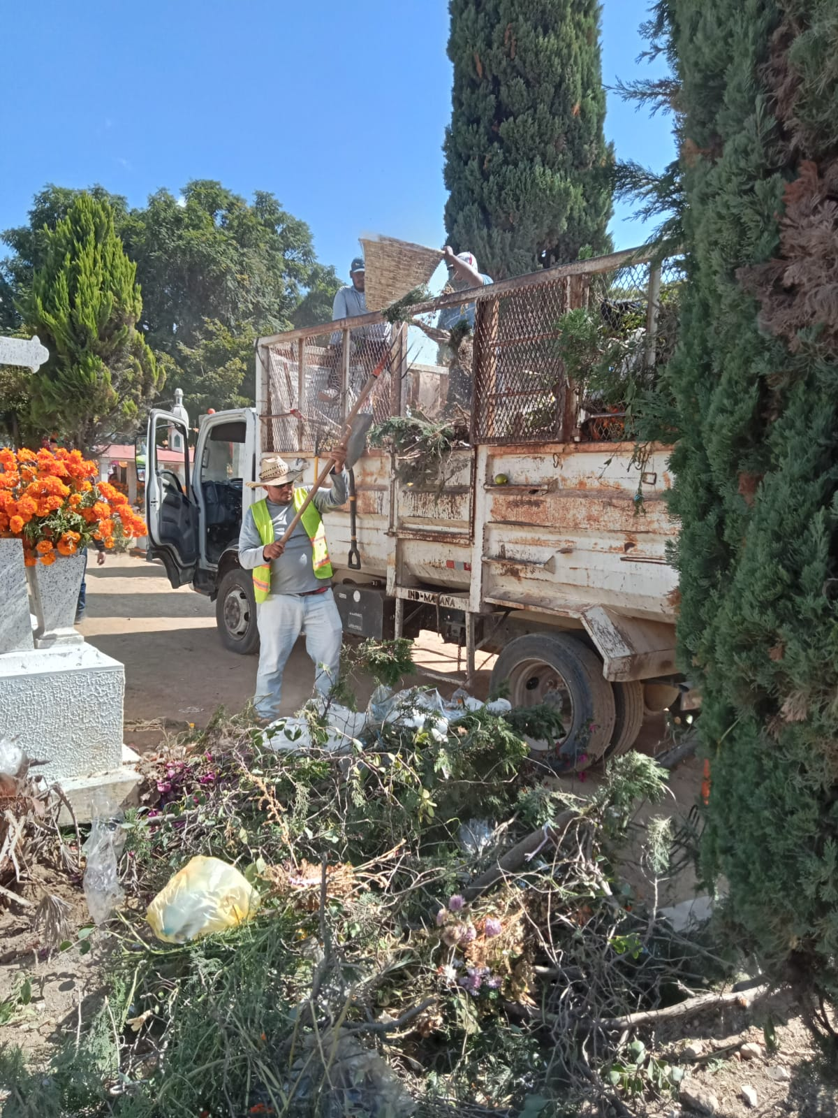
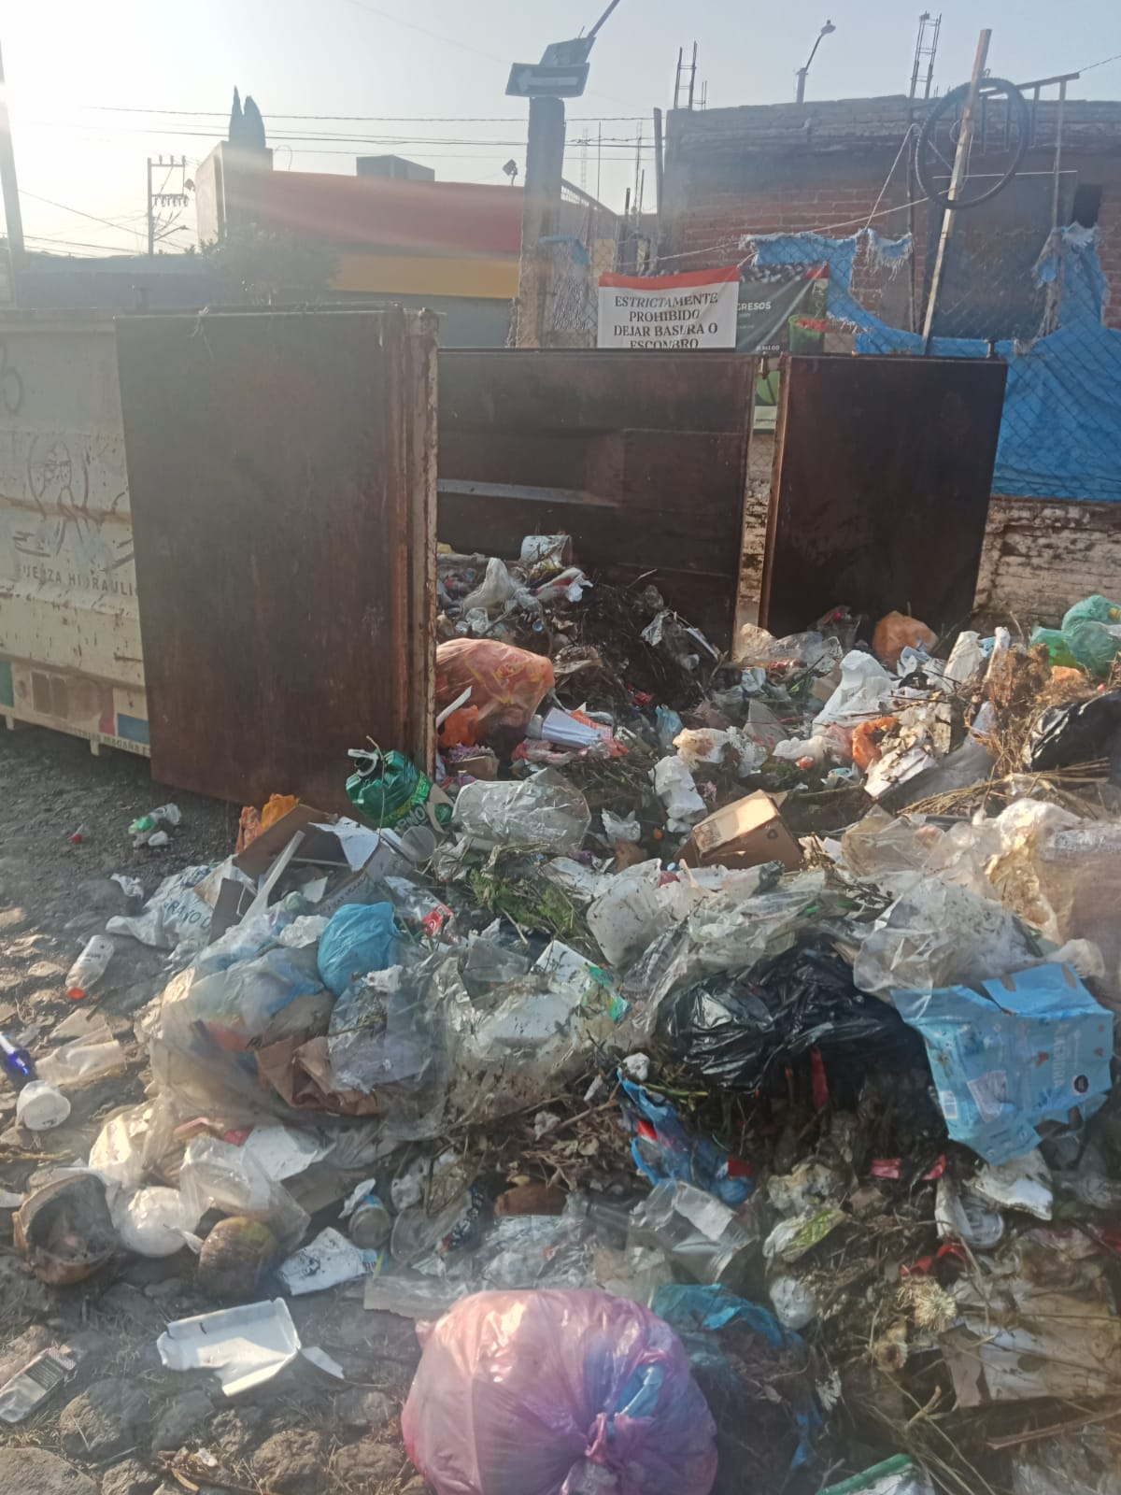

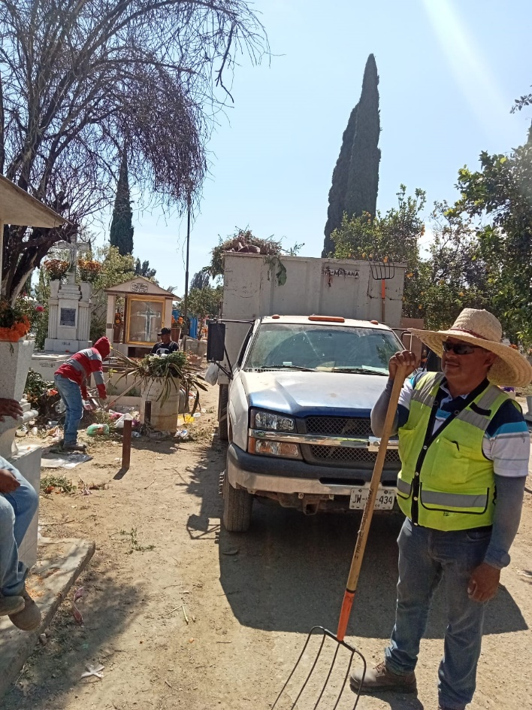
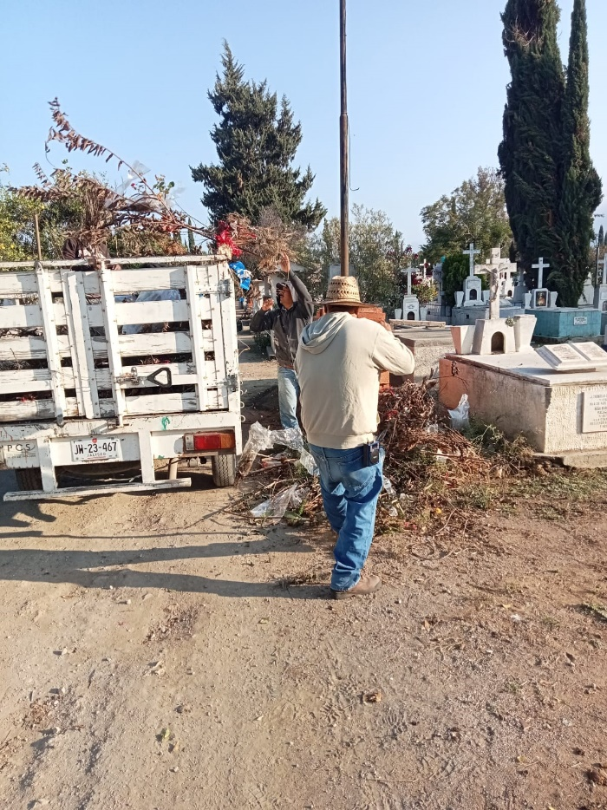

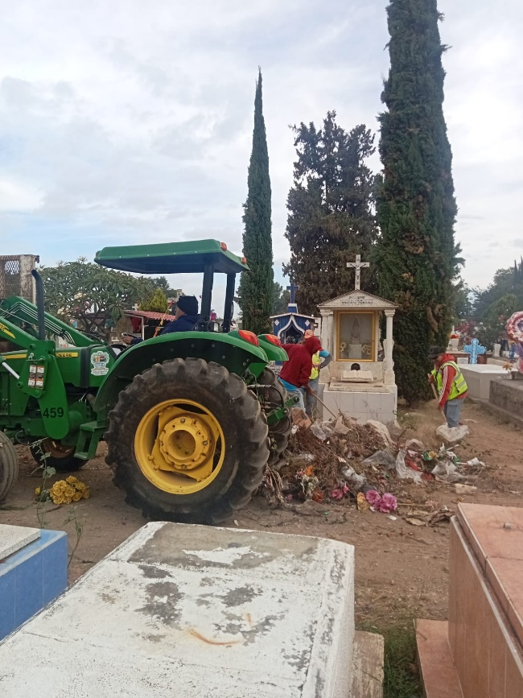
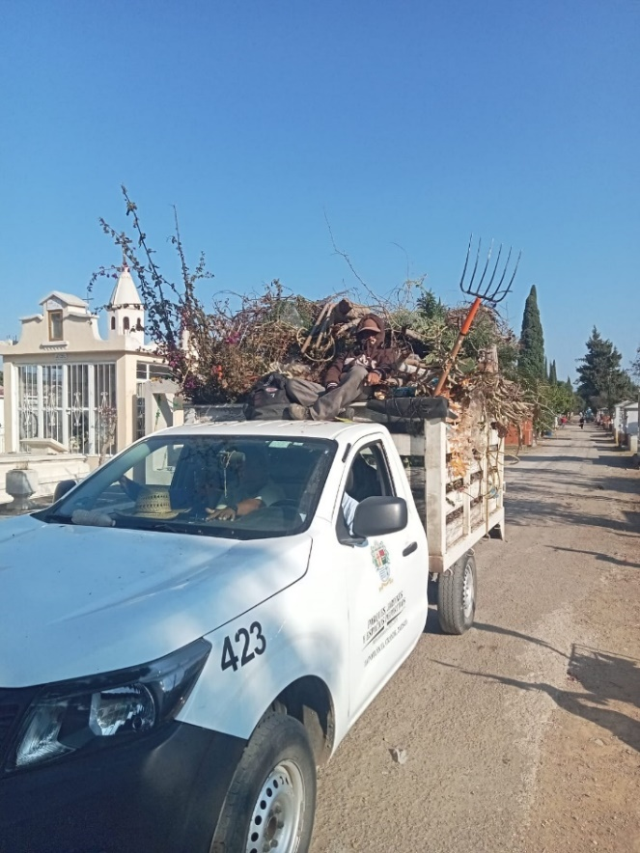

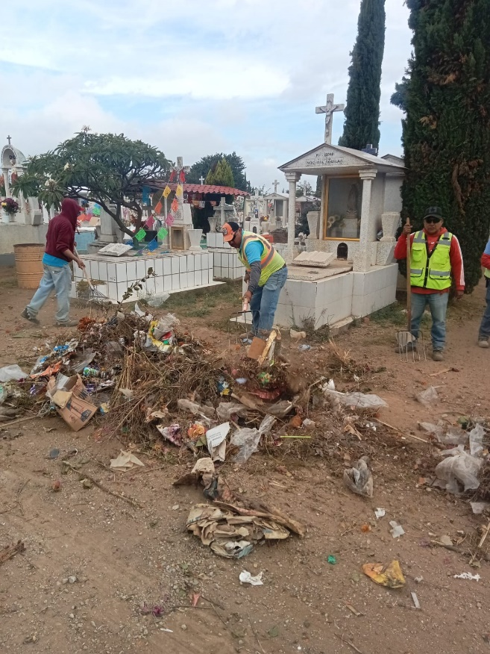
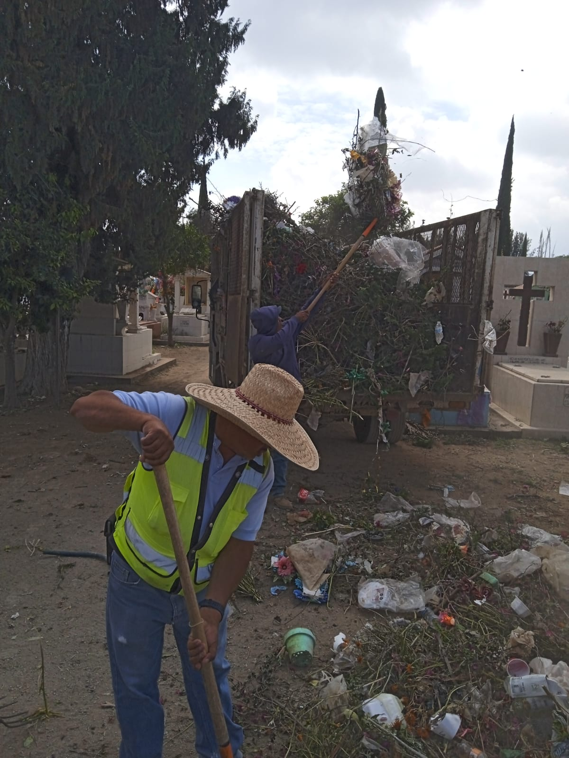

PREPARATIVOS PARA FESTIVIDADES DEL DIA DE MUERTOS
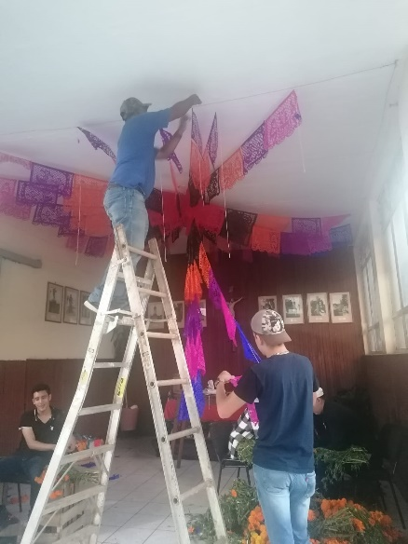

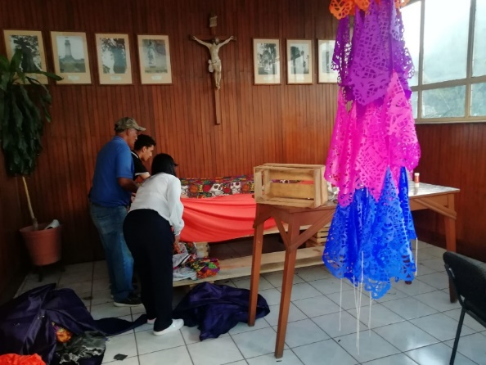

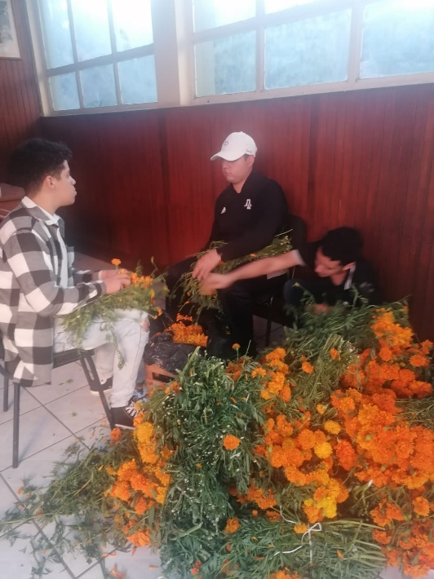
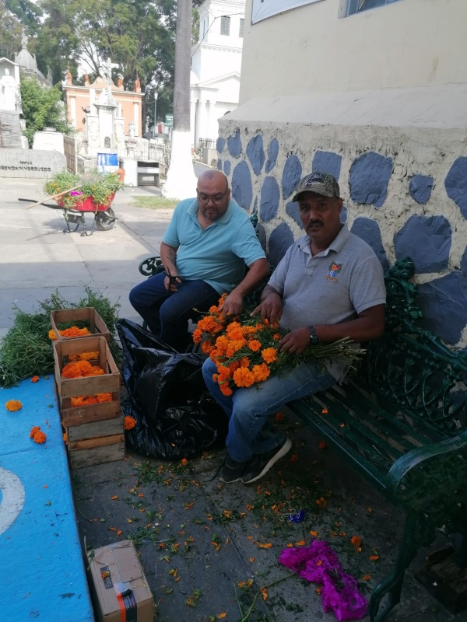

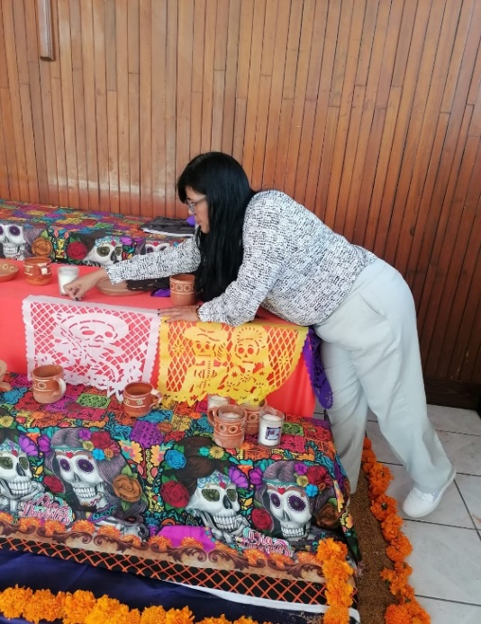
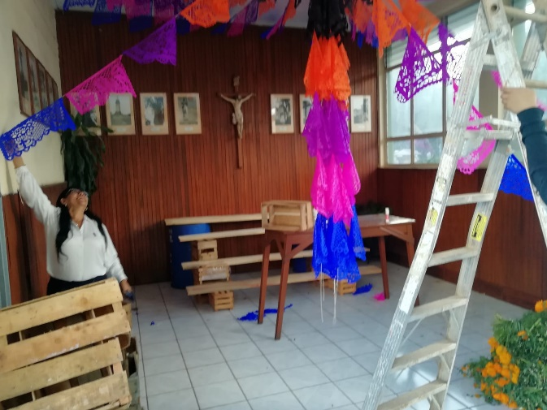

BALIZAMIENTO EN EL INGRESO PRINCIPAL DEL CEMENTERIO MUNICIPAL MIGUEL HIDALGO Y COSTILLA
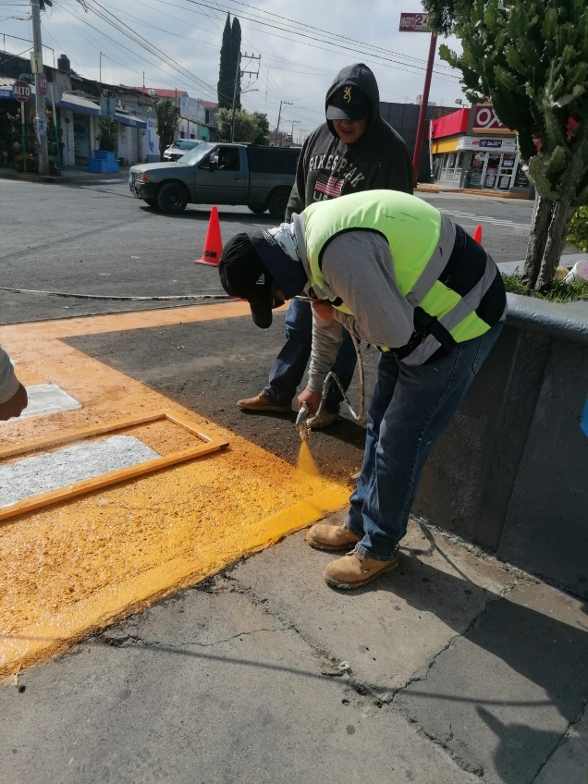
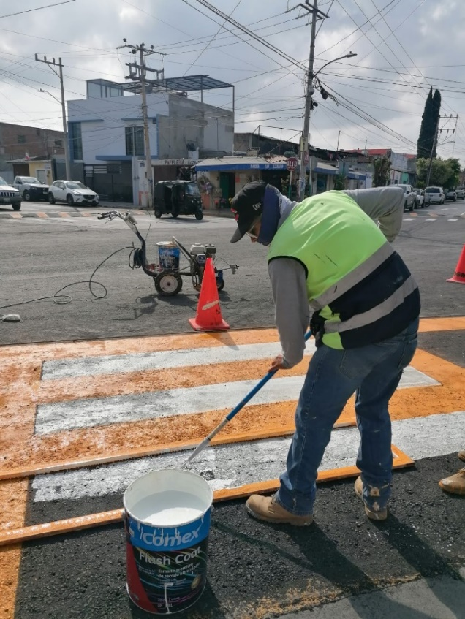

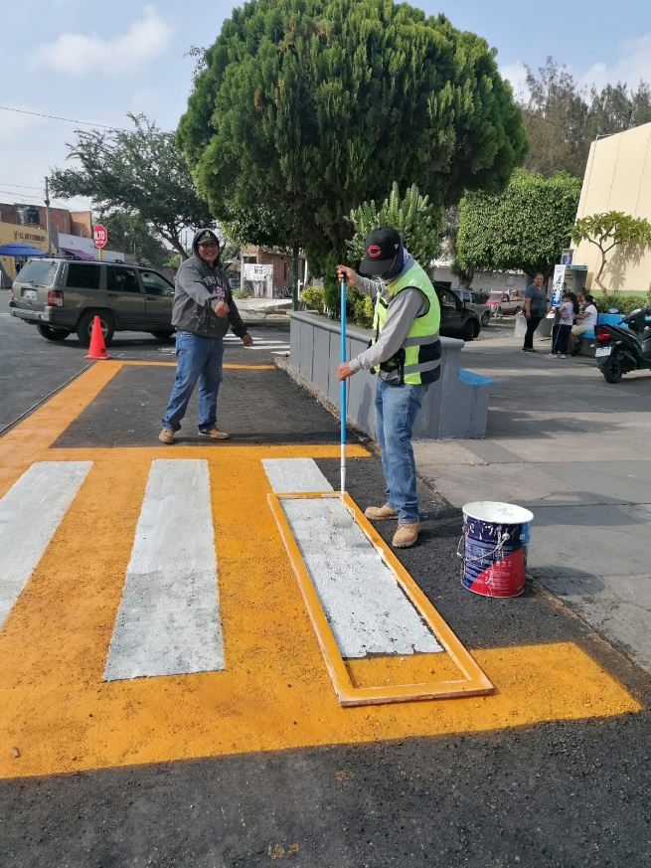

REPARACION DEL INGRESO PRINCIPAL DEL CEMENTERIO MUNICIPAL
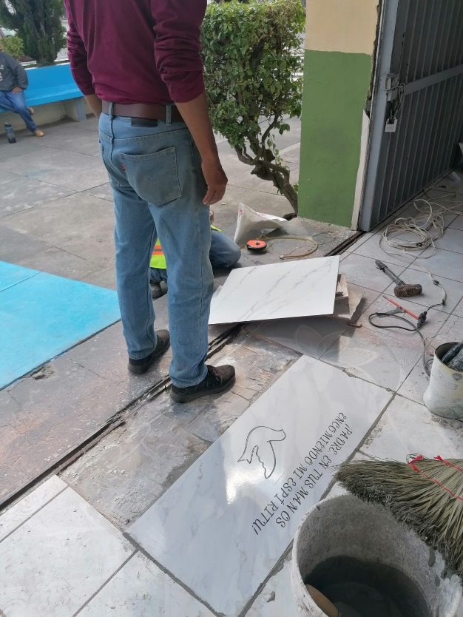
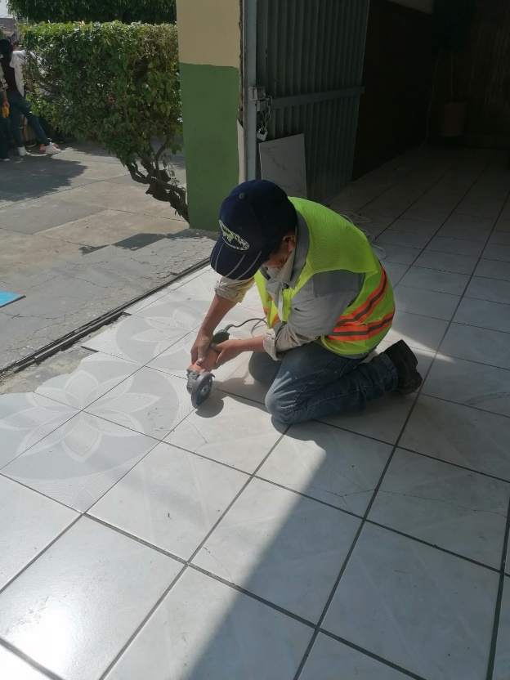

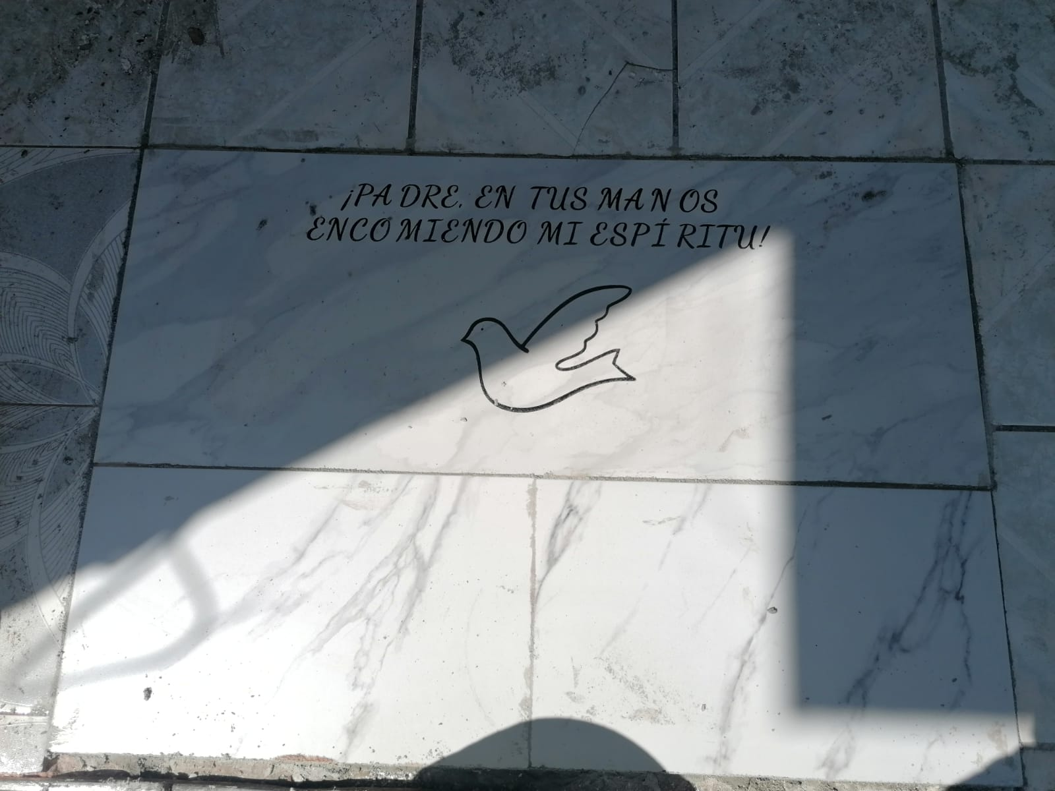
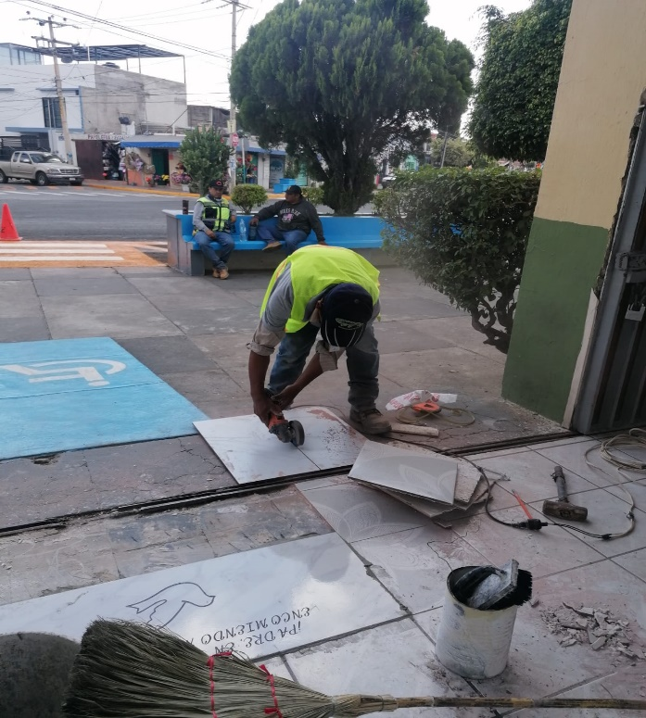

PINTA DEL MURO PERIMETRAL DEL CEMENTERIO MUNICIPAL

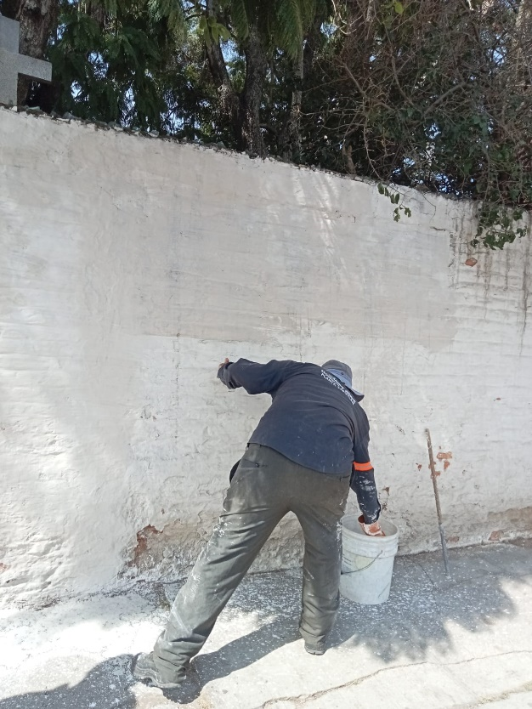
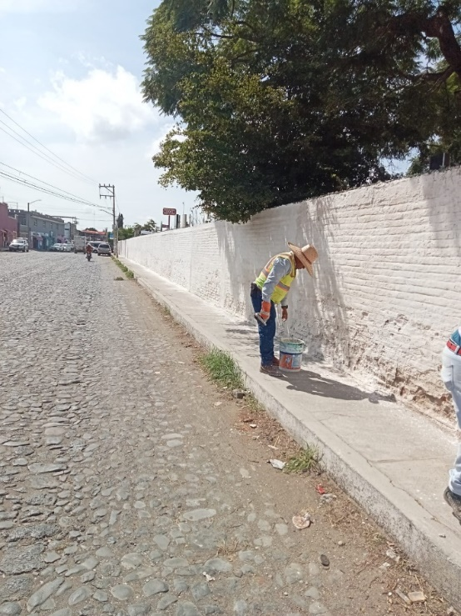

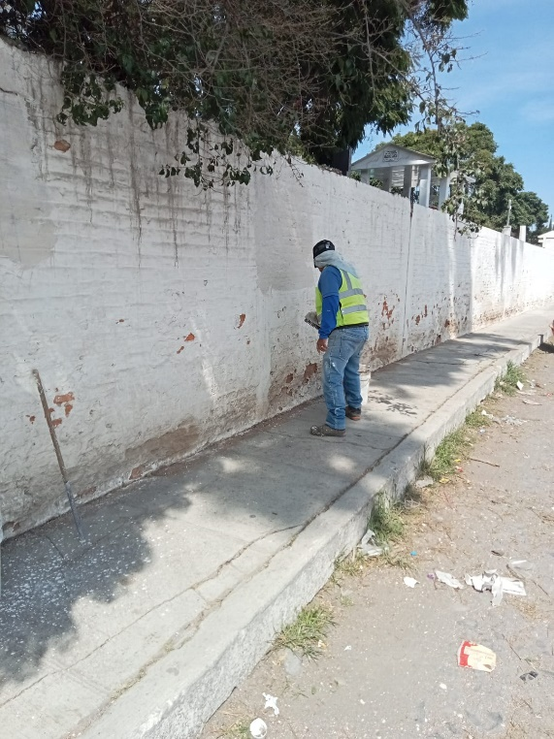
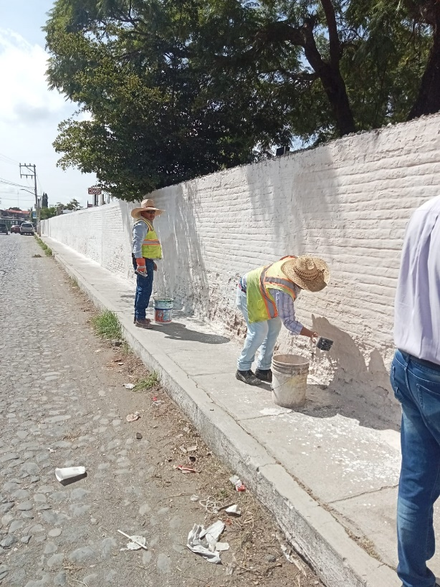

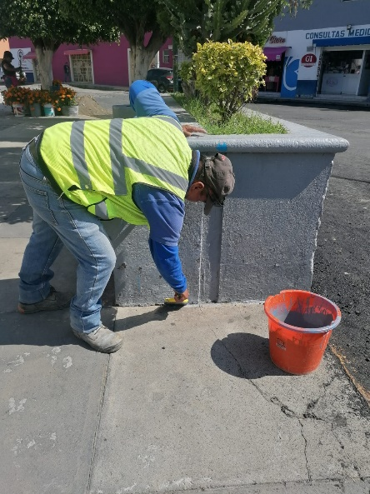

VISITA DE LOS ZAPOTLENSES AL CEMENTERIO

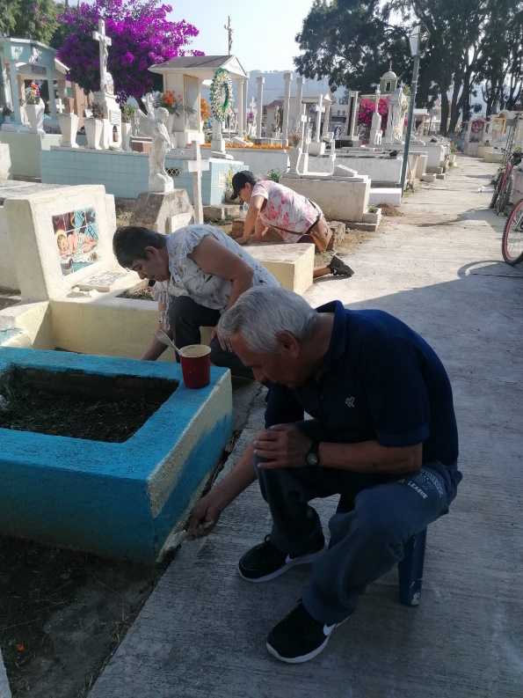
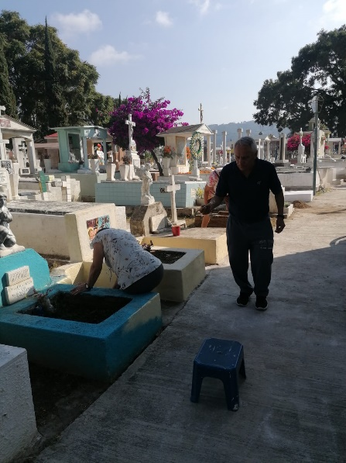

SERVICIO DE AGUA PARA EL SANITARIO MOVIL EN EL CEMENTERIO MUNICIPAL

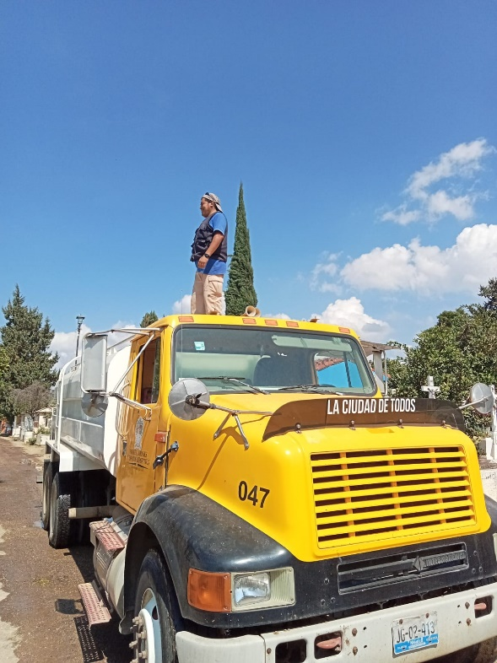
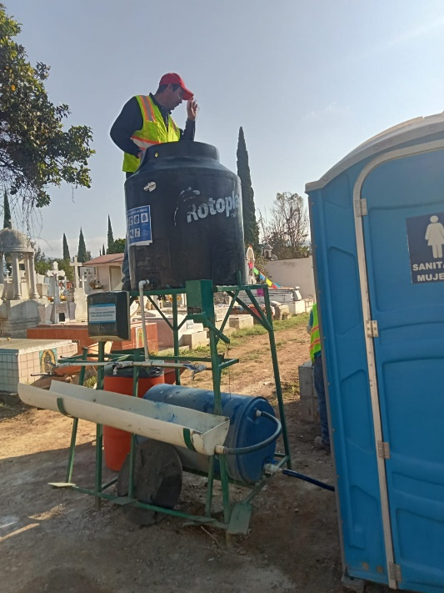

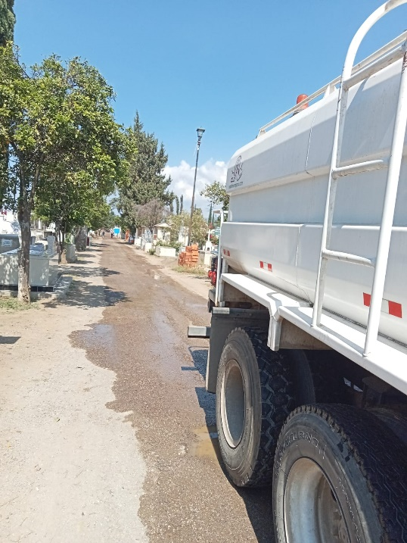
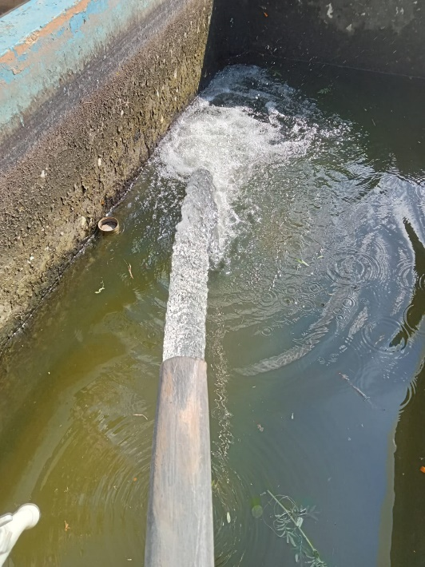

ABATIZACION

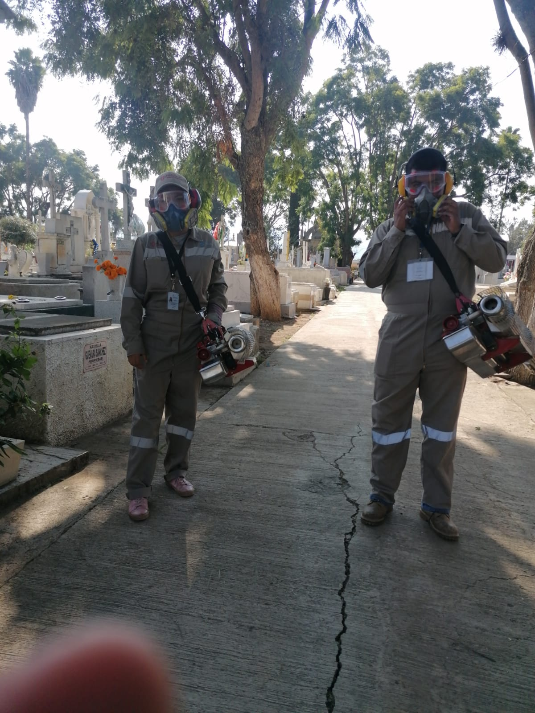

MODULO DE INFORMACION DE LOS RECINTOS FUNERARIOS

CASA FUNERAL SANTUARIO

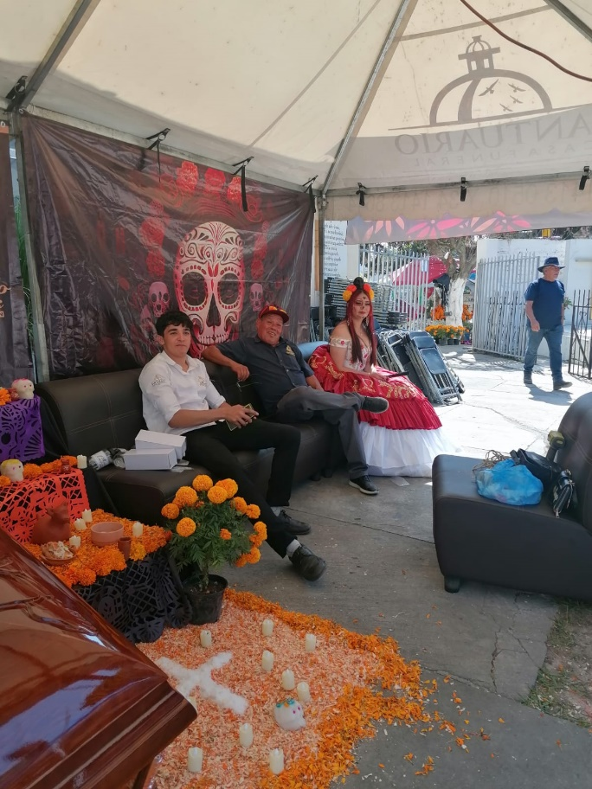

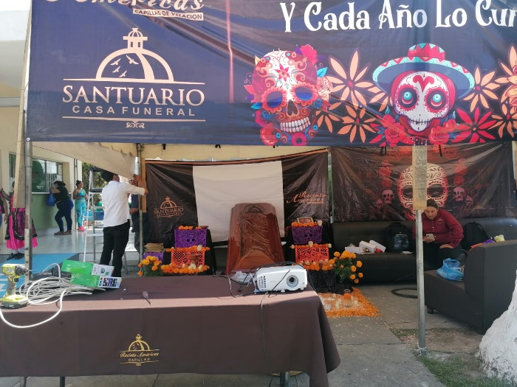

LA GUADALUPANA CASA FUNERAL

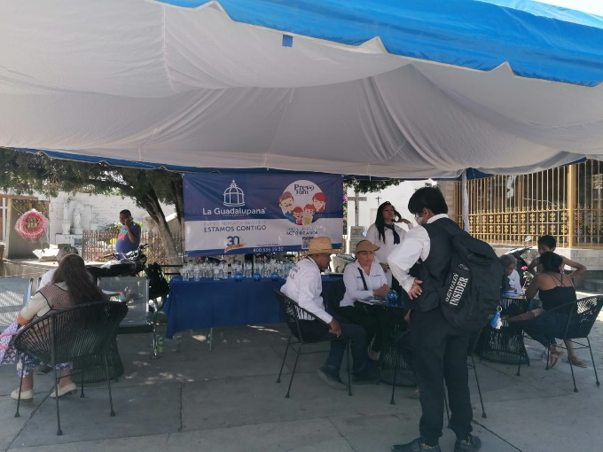

PROGRAMA DE APOYO DE BENEFICIO SOCIAL (PABS)
LATINIAMERICANA RECINTO FUNERAL

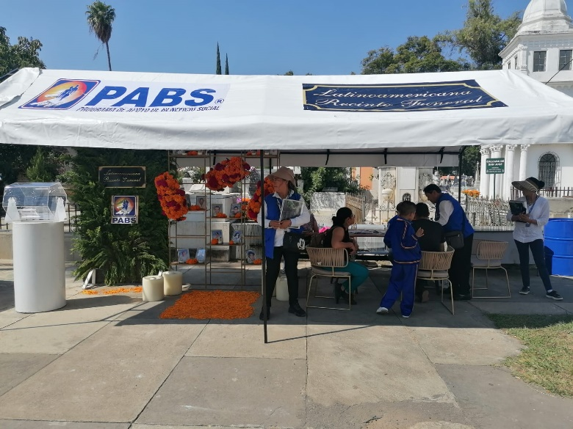

RECINTO HISPANOAMERICANO

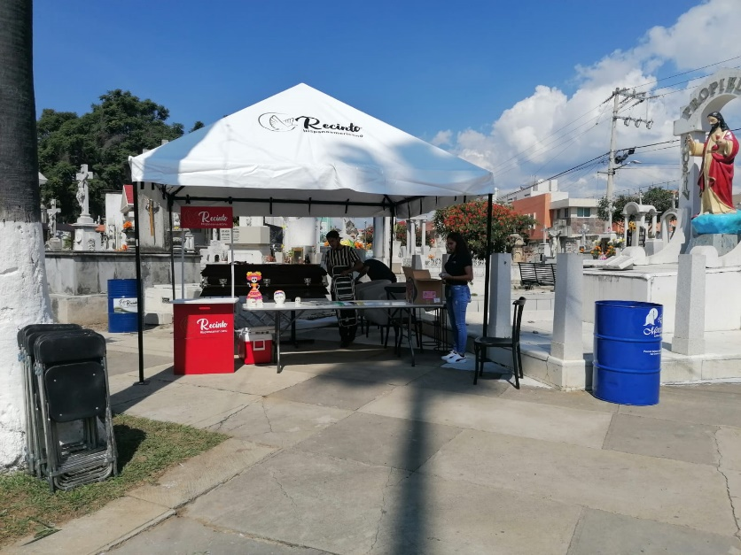

CELEBRACIÓN DE LA MISA DEL DIA DE MUERTOS 02 DE NOVIEMBRE 2024
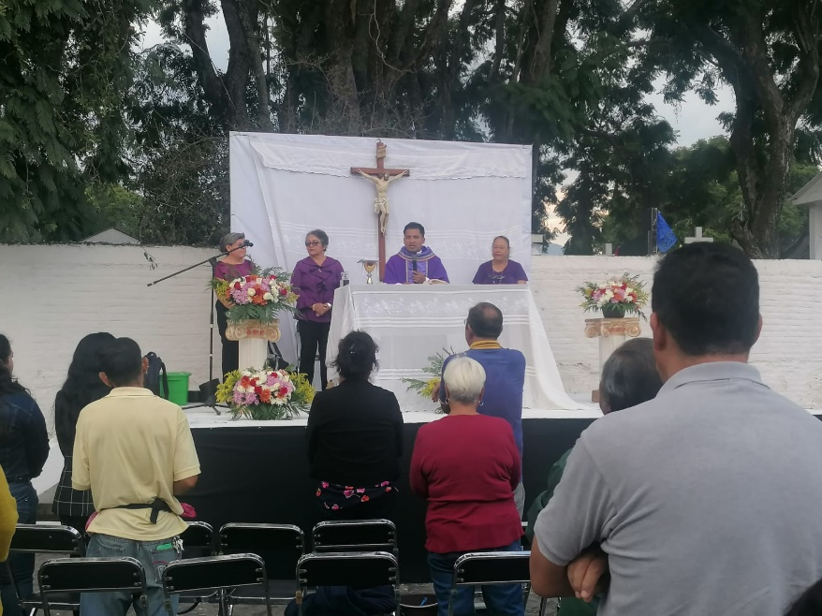

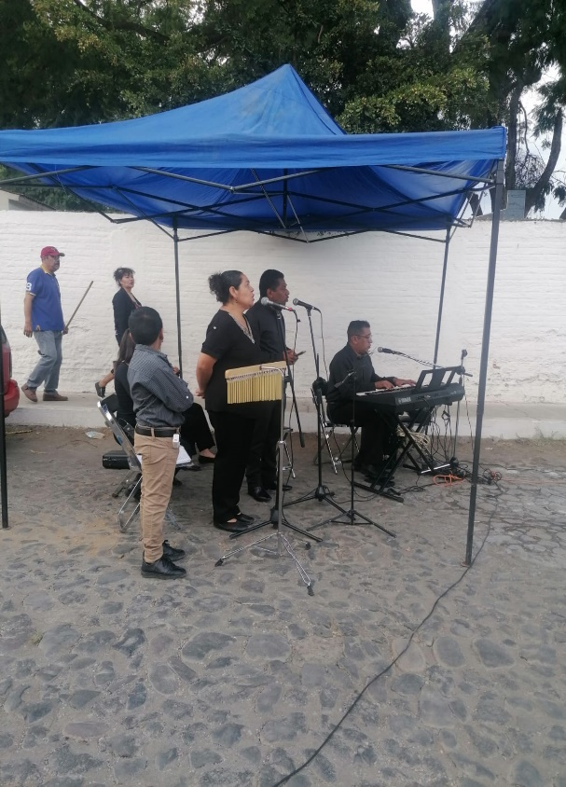
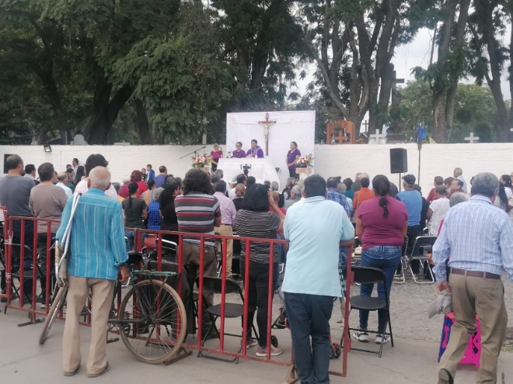

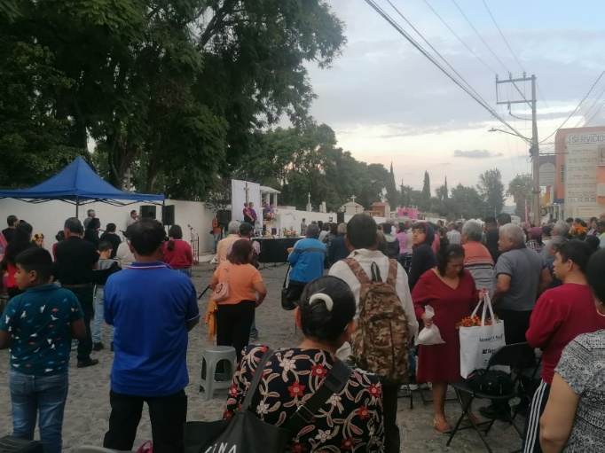

INGRESO DE LOS DANZANTES AL CEMENTERIO MUNICIPAL MIGUEL HIDALGO Y COSTILLA
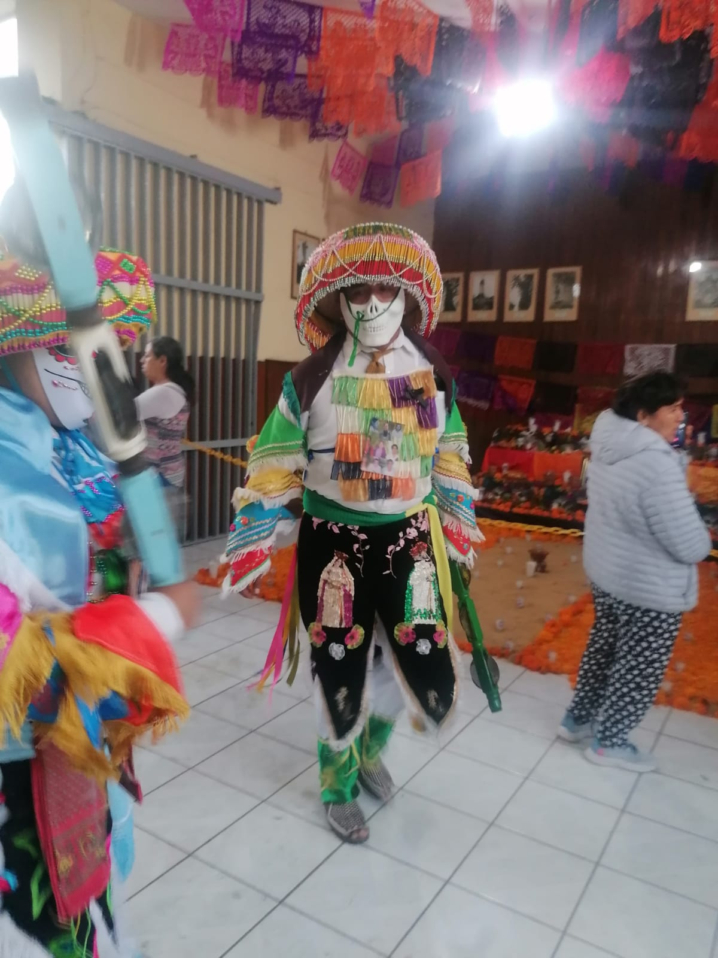
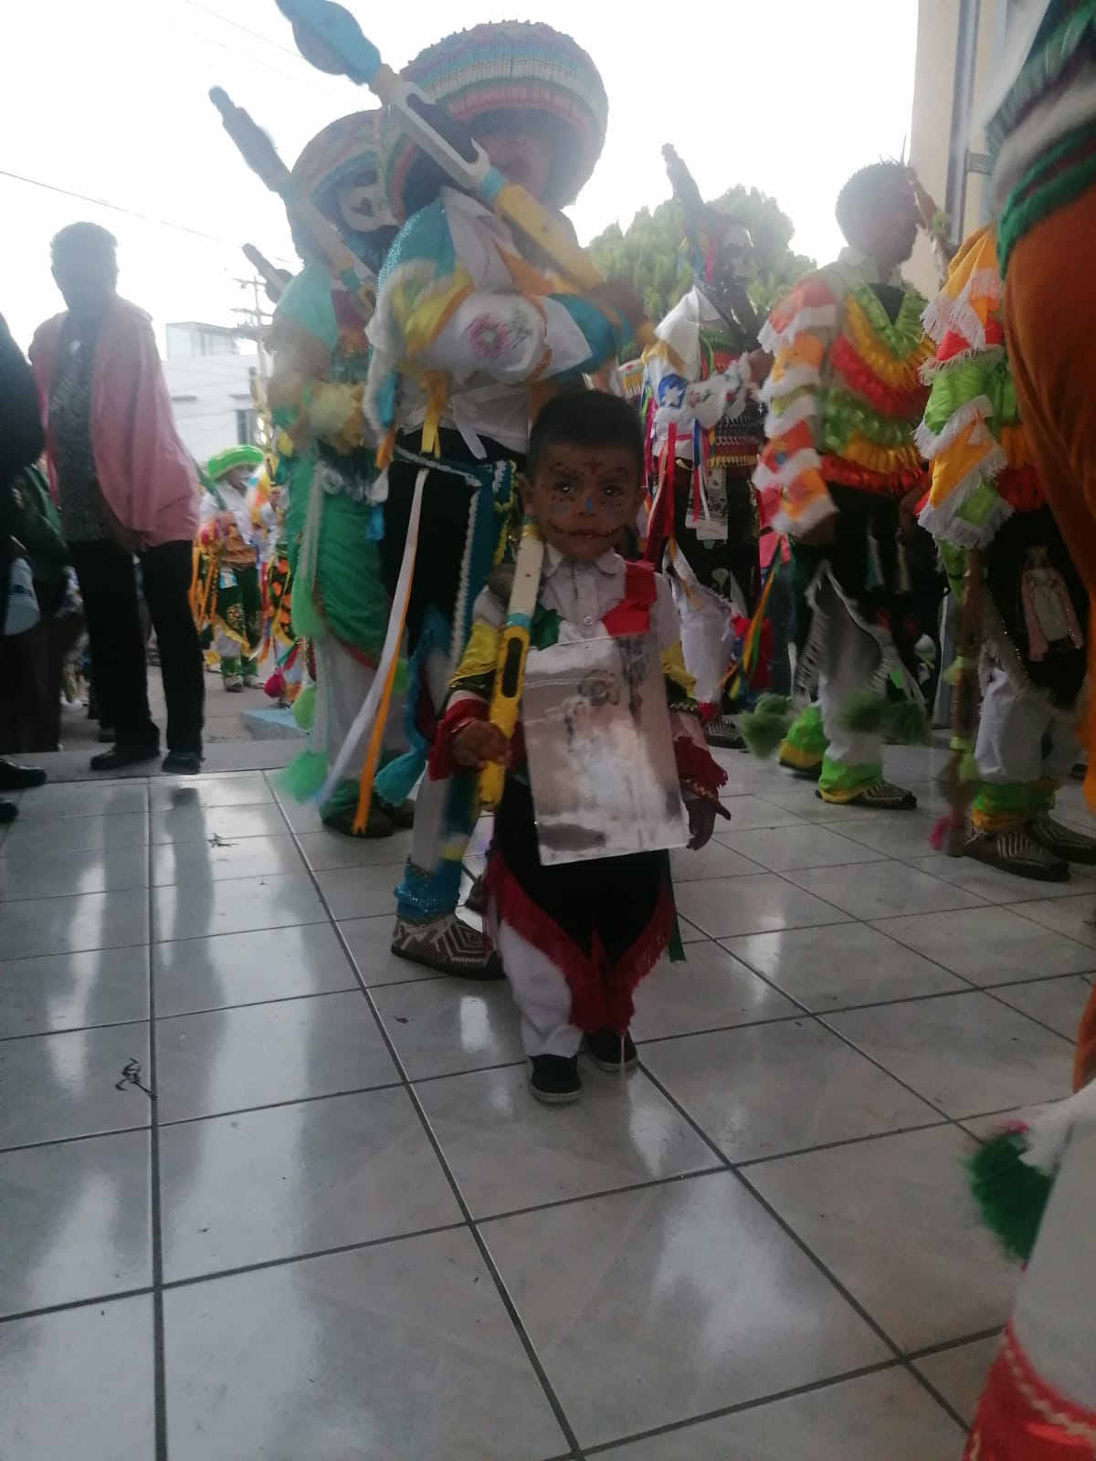

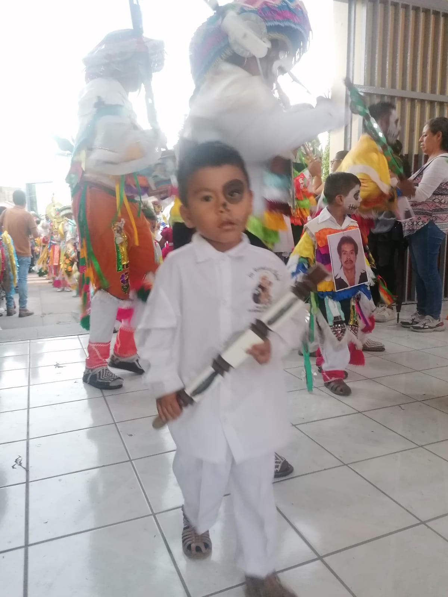

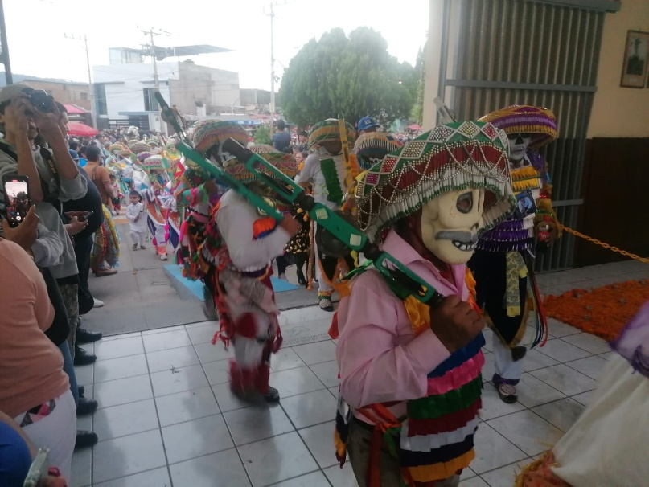

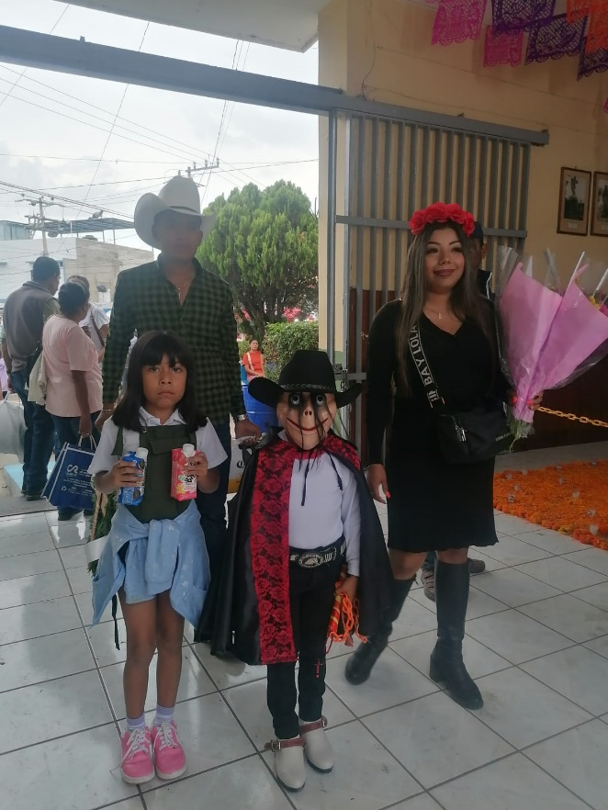
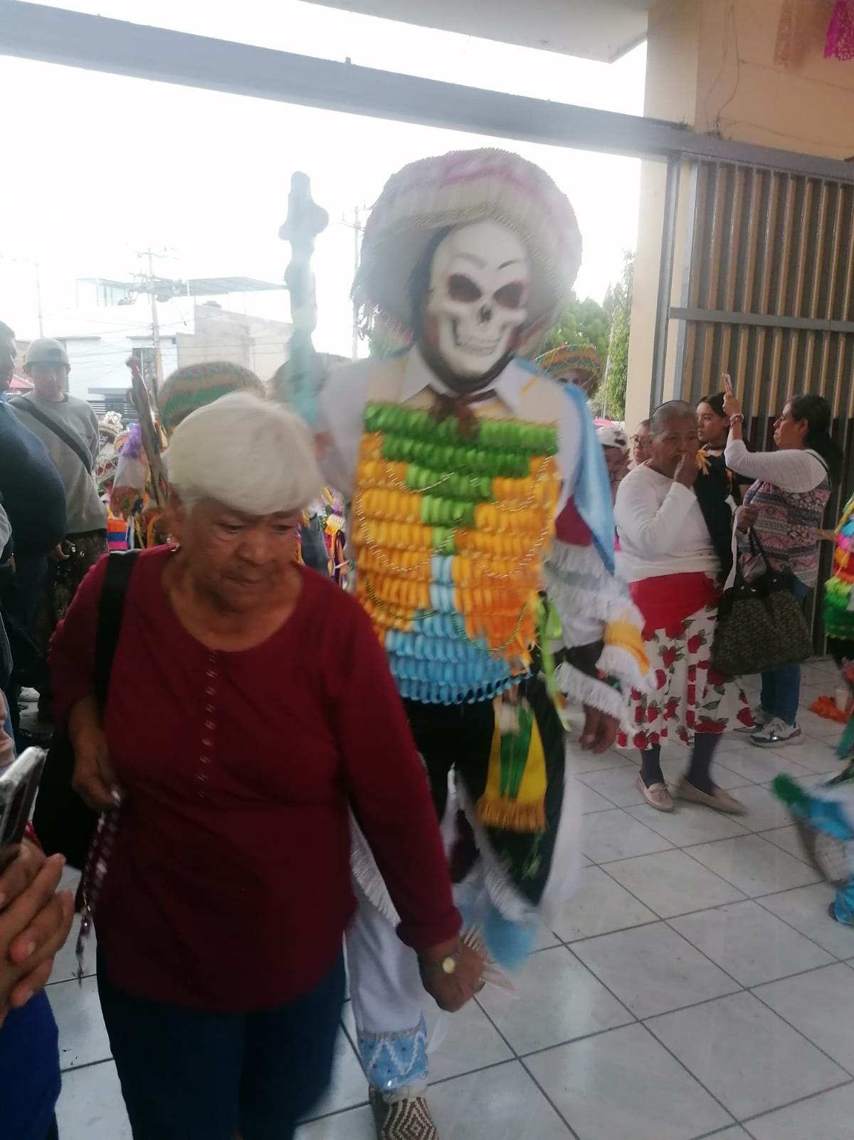

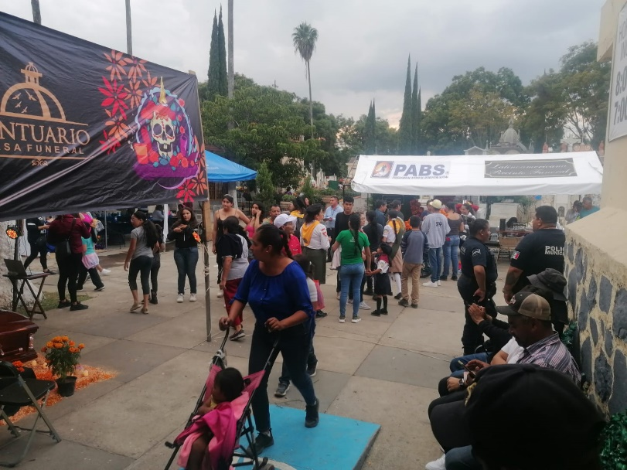
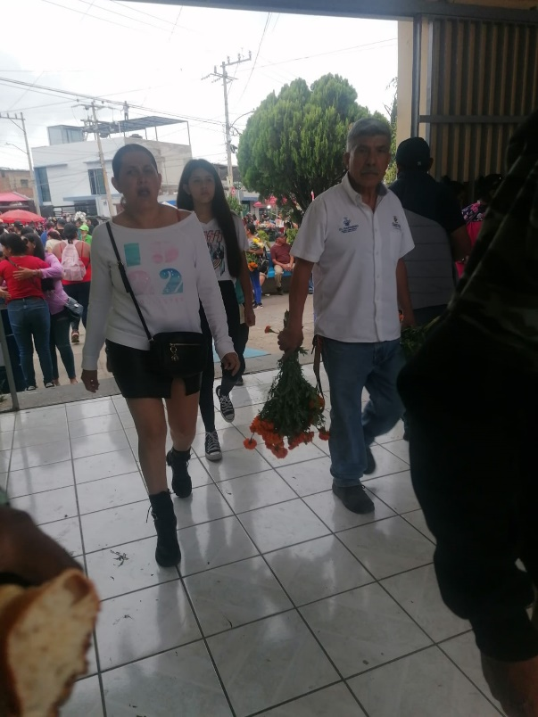

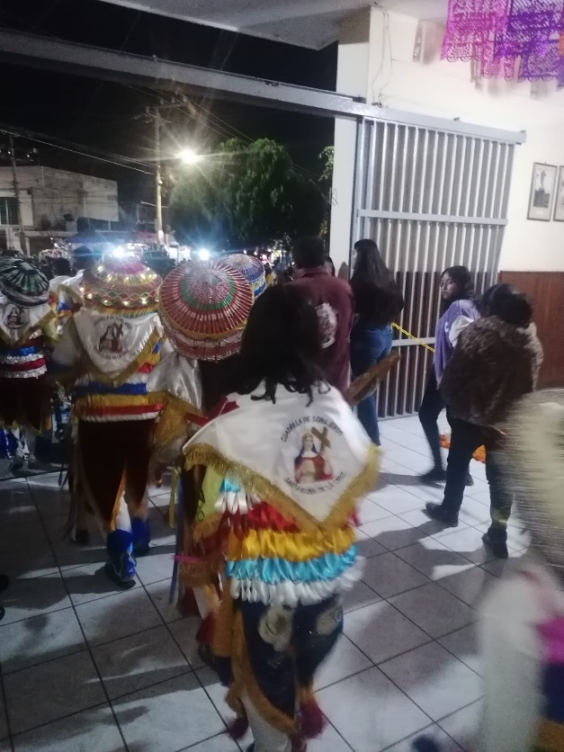
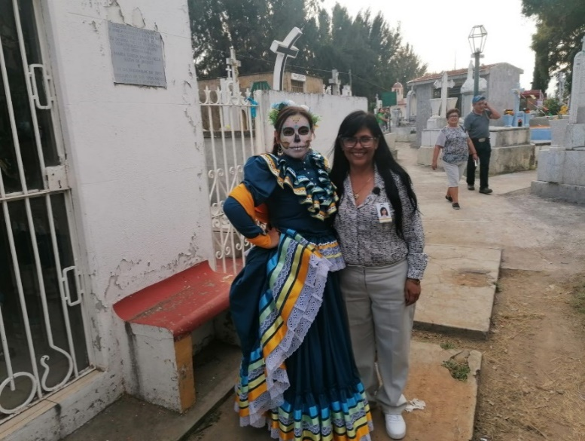

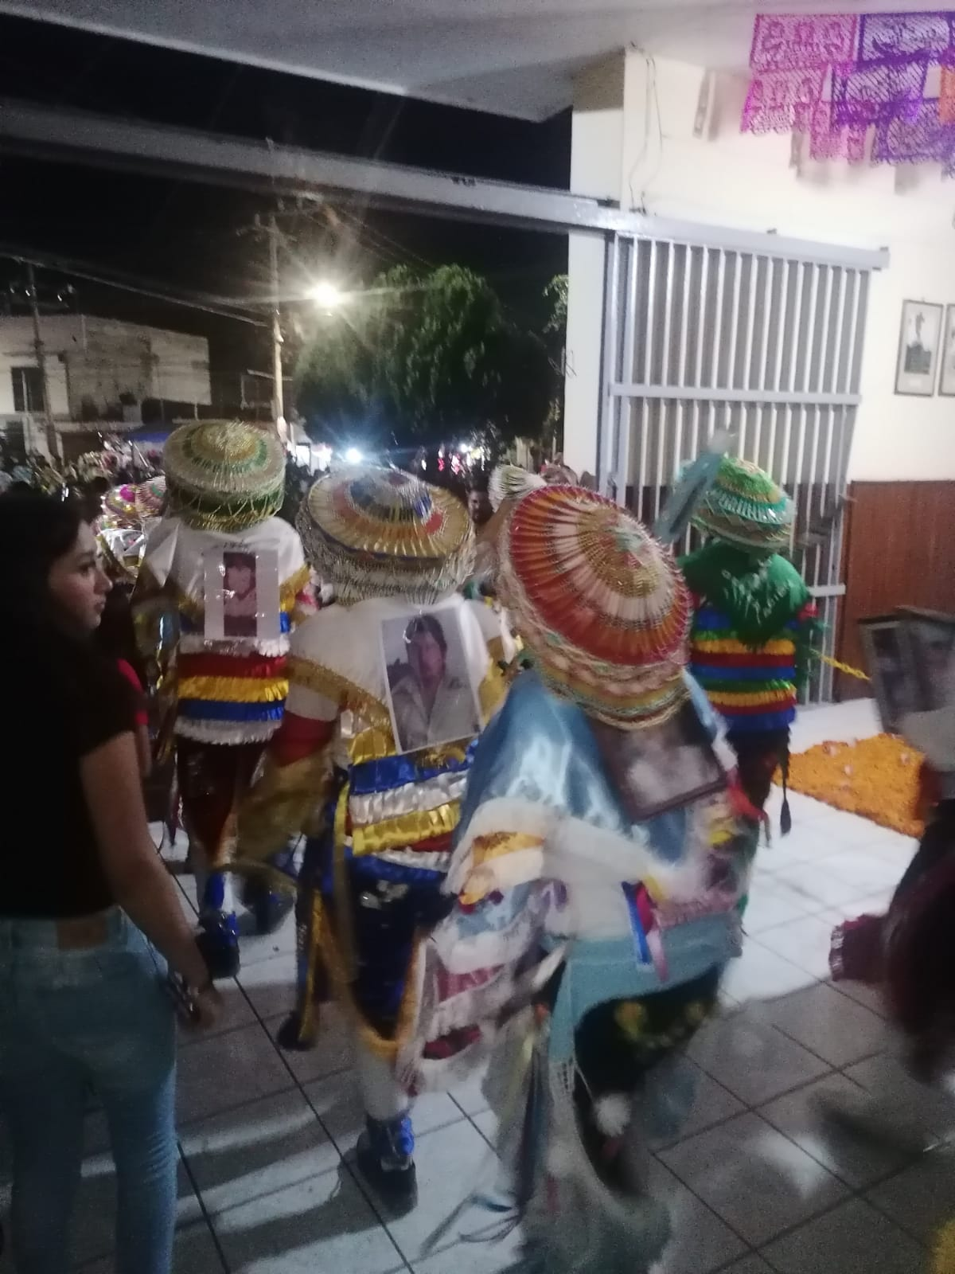

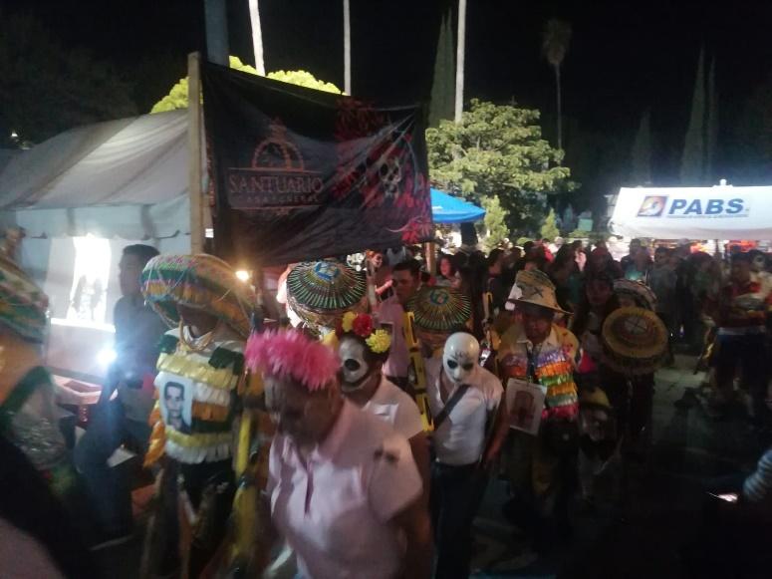

DESFILE NOCTURNAL DE DIA DE MUERTOS

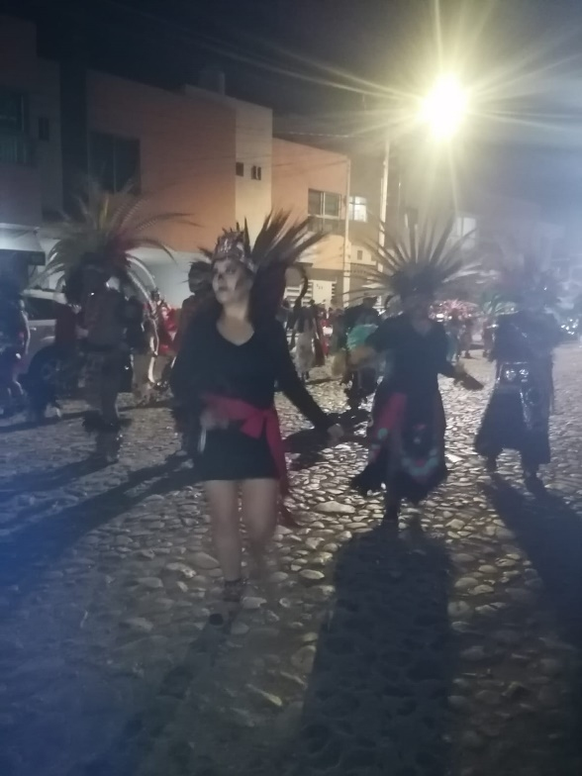
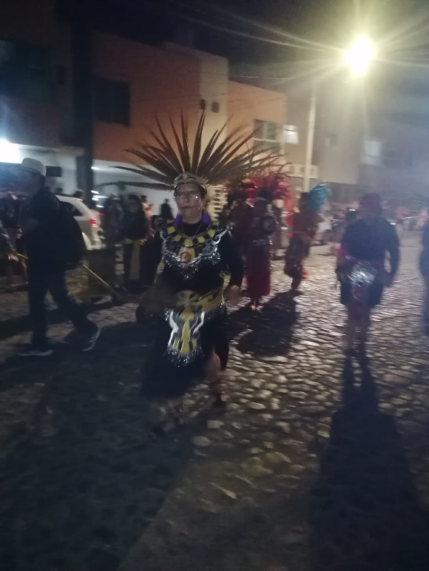

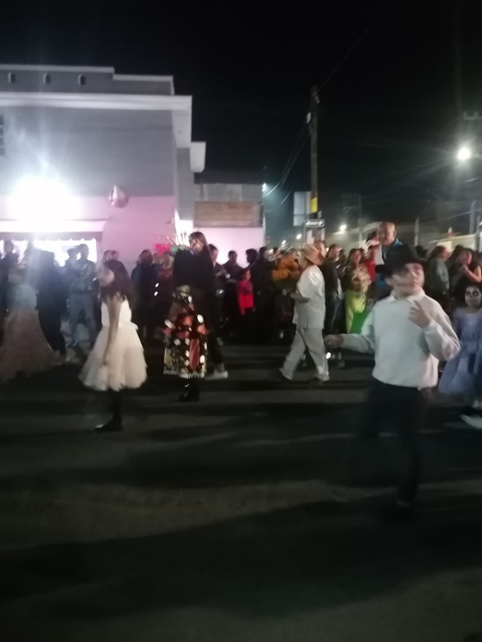

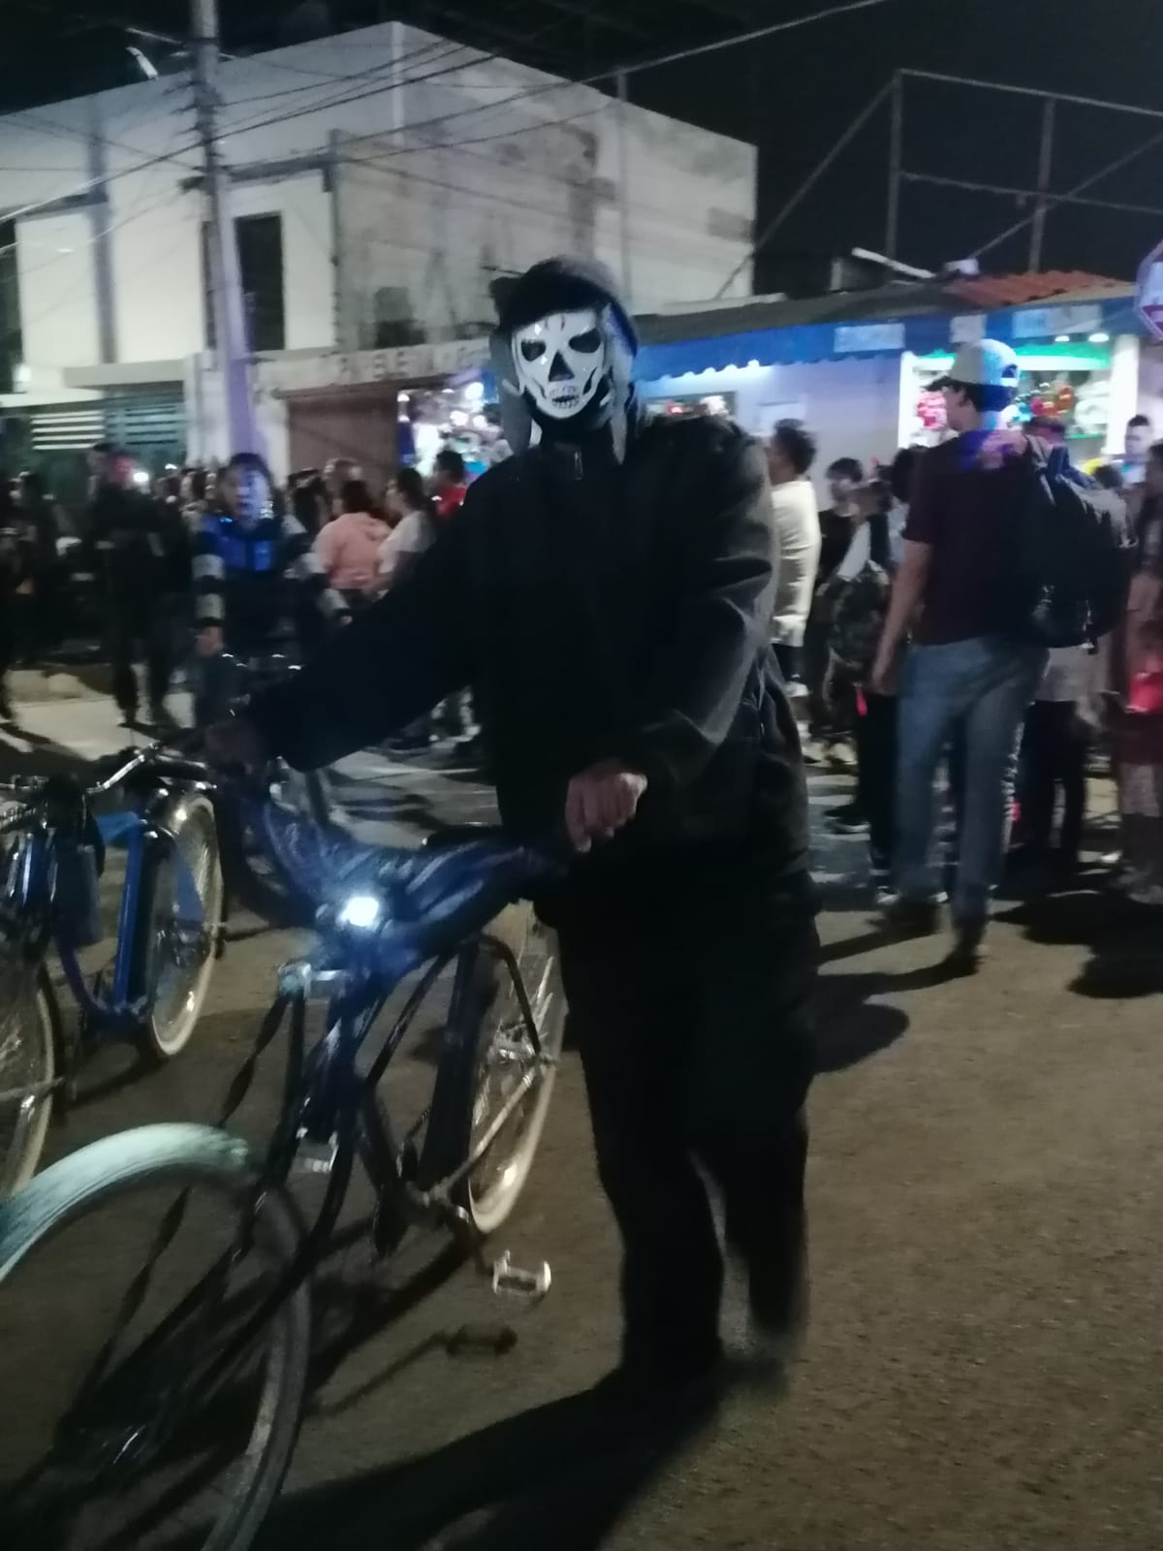

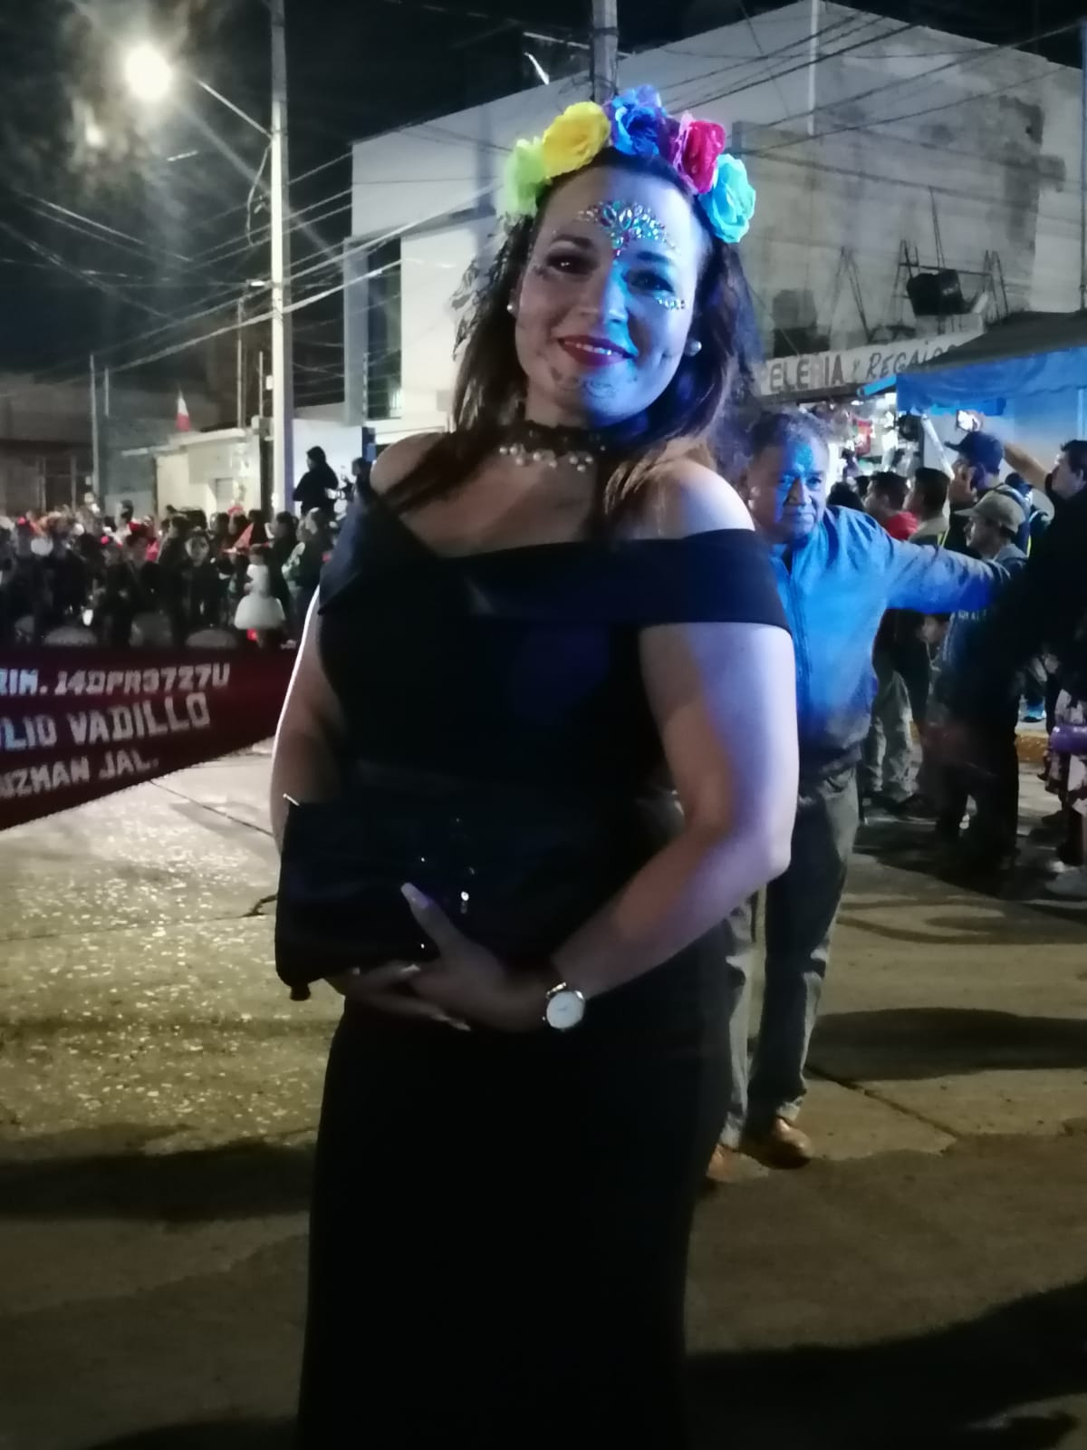
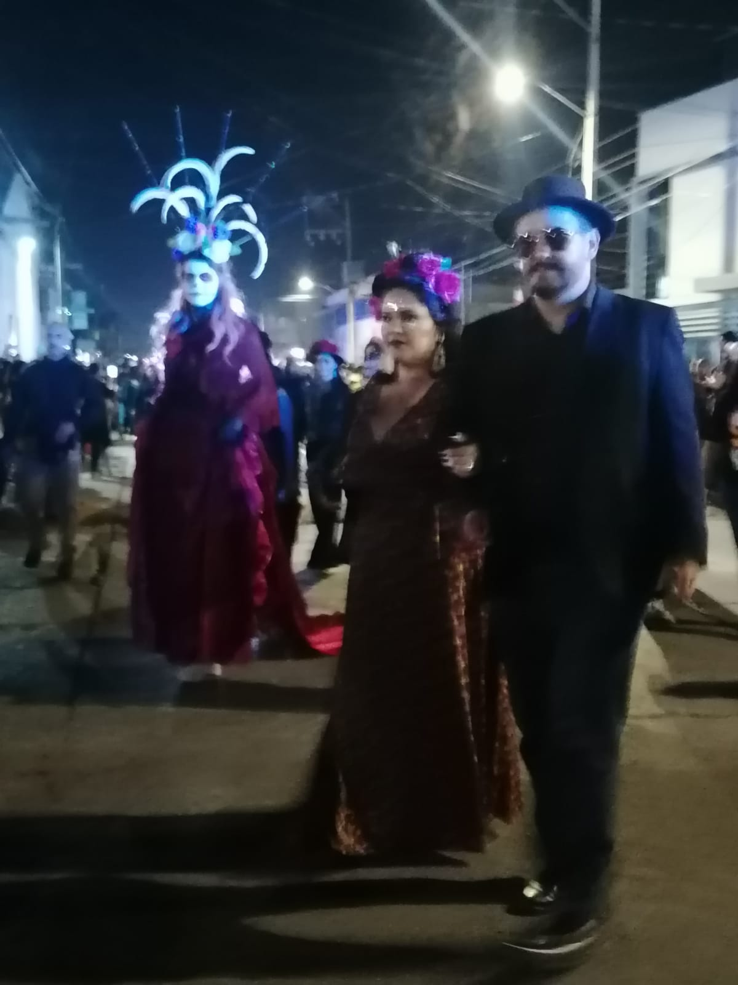

CONCURSO DE DIZFRACES DIA DE MUERTOS 02 DE NOVIEMBRE 2024

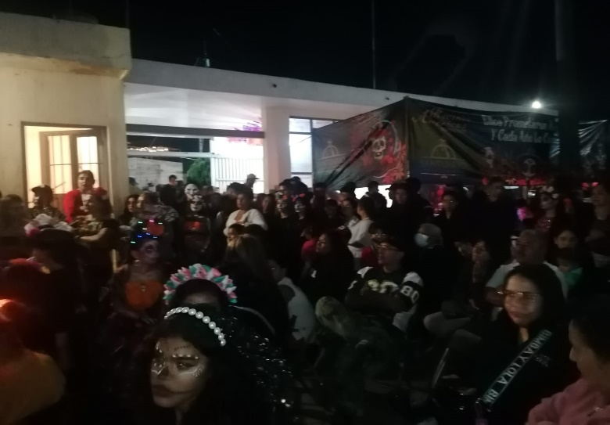
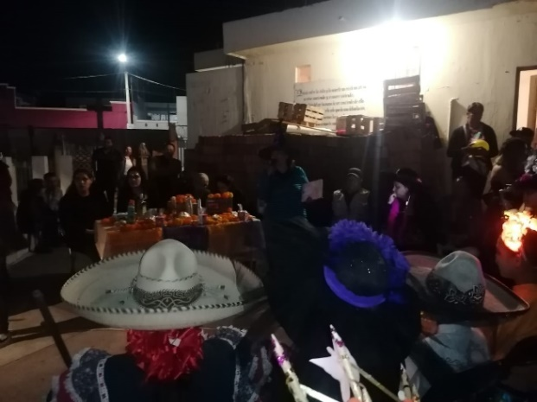

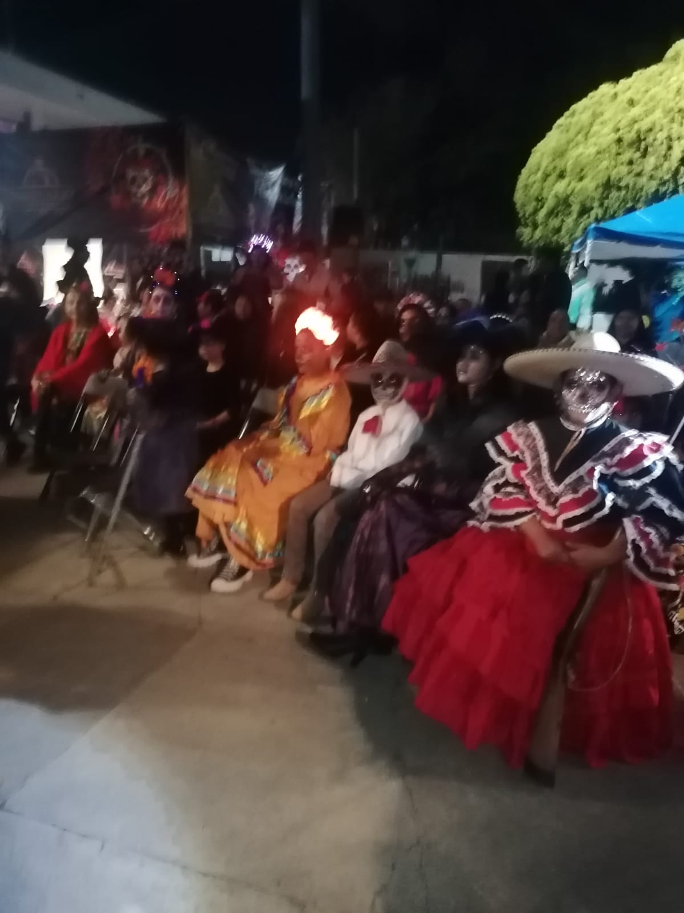
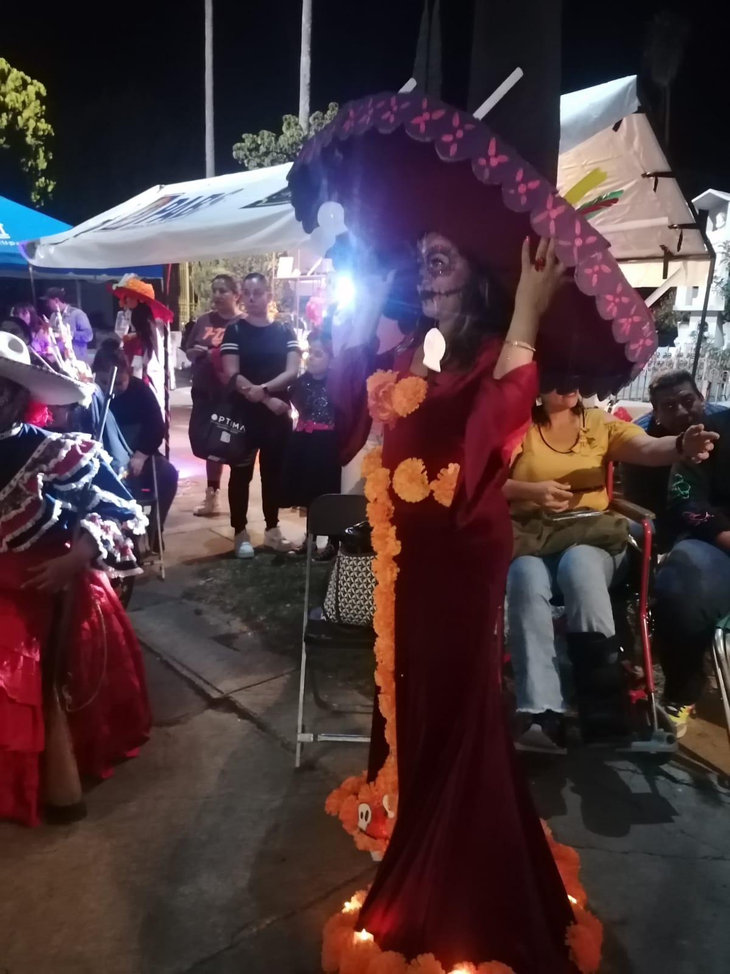

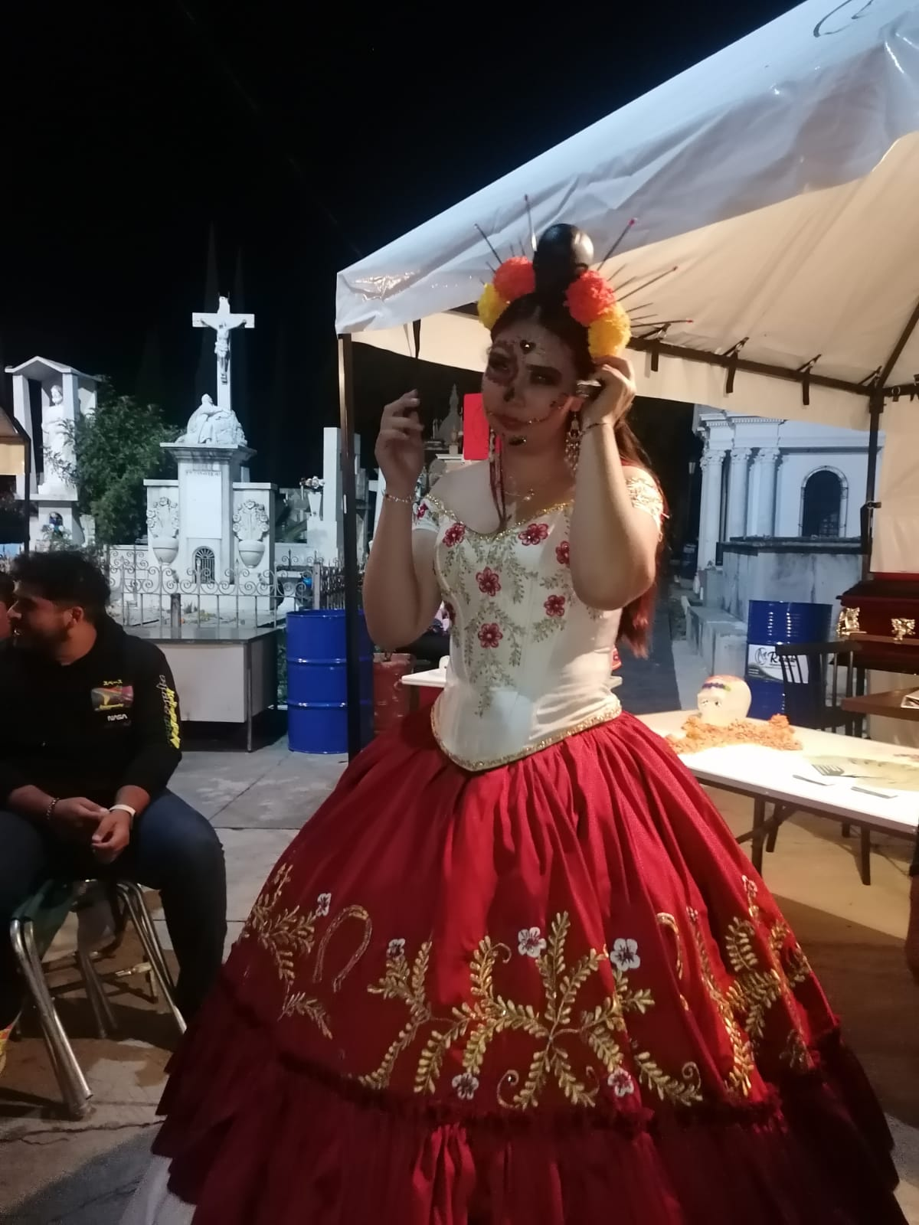

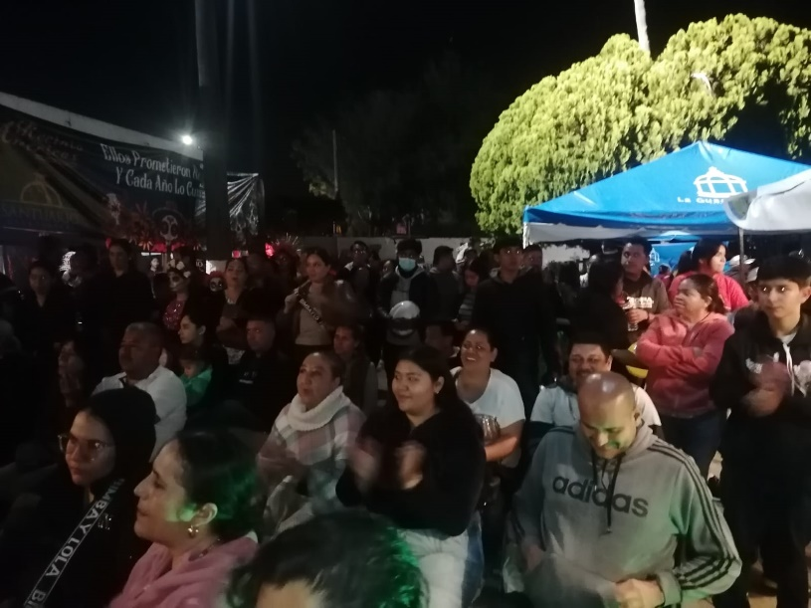

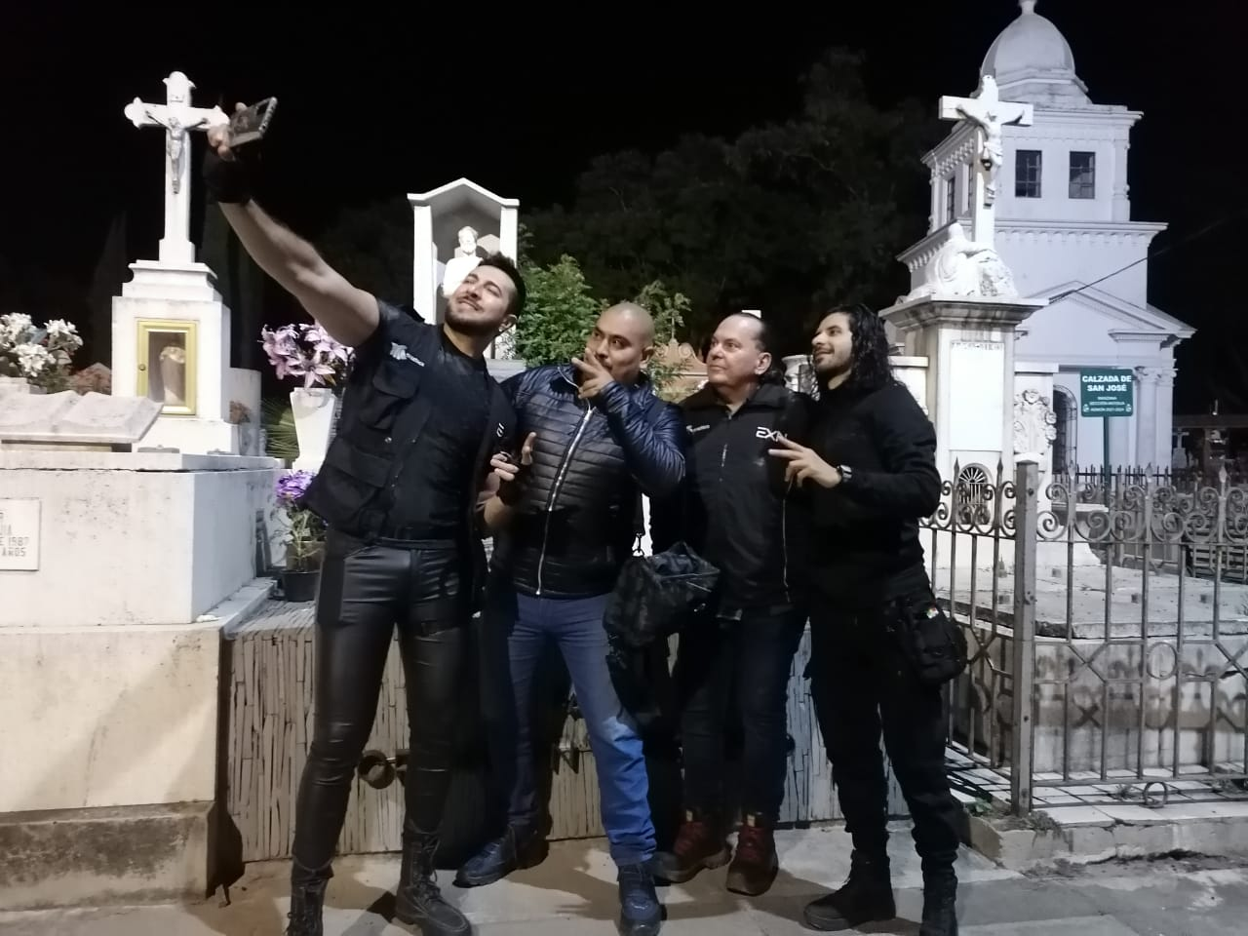
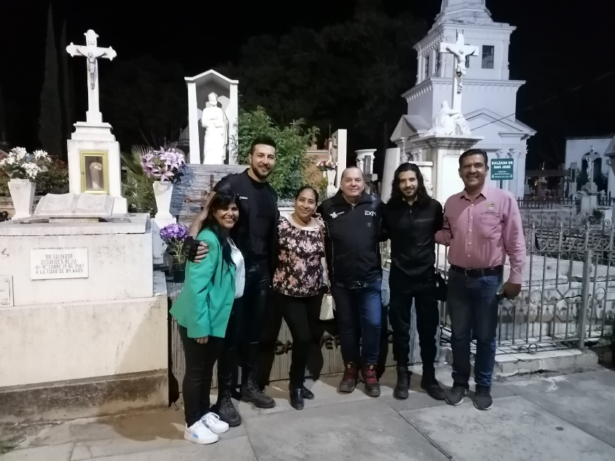
VISITA DEL PROGRAMA PARA-NORMAL

PRESENTACION DEL MARIACHI JUVENIL

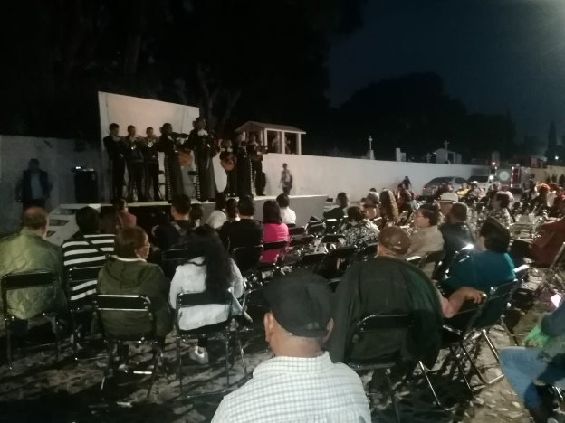

PROYECCION DE LA PELICULA COCO

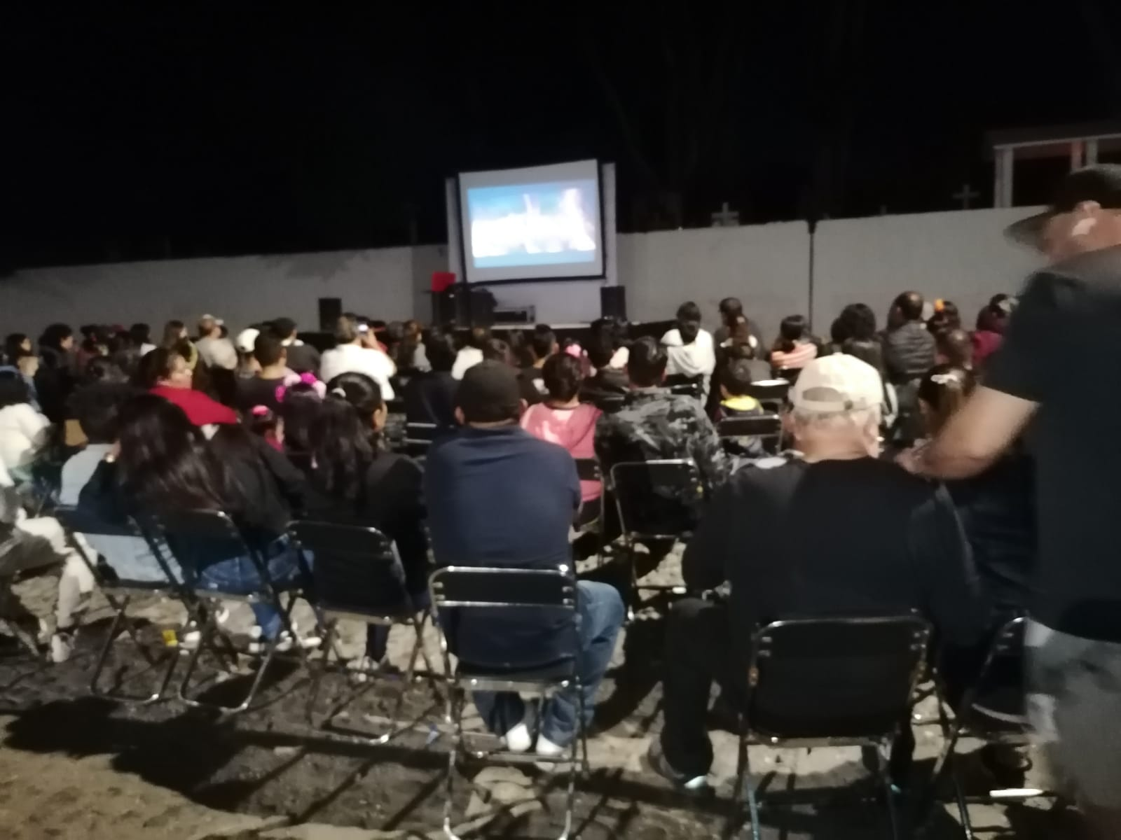
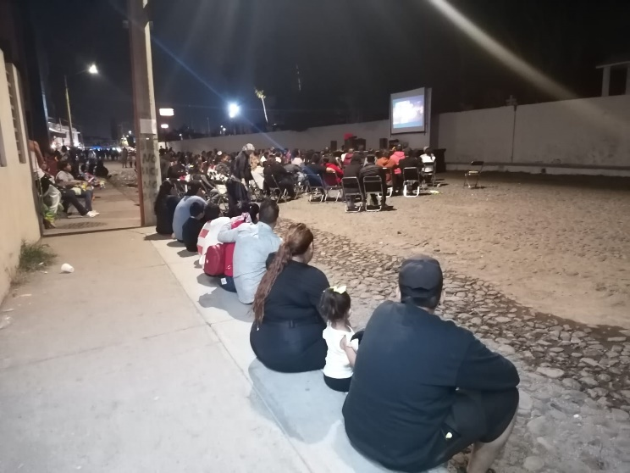

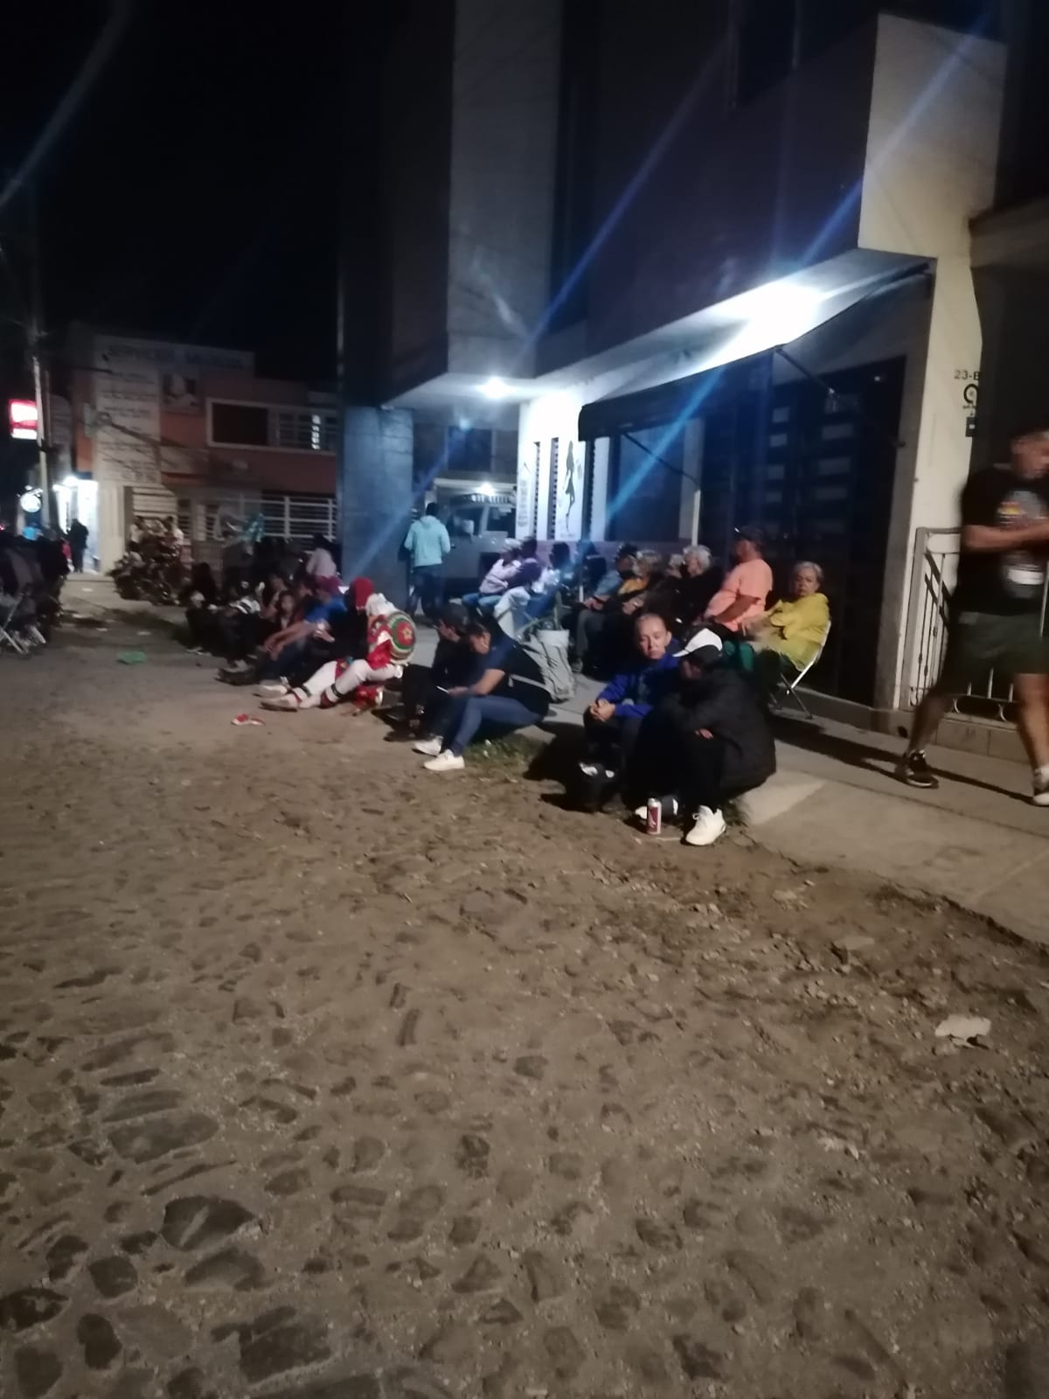

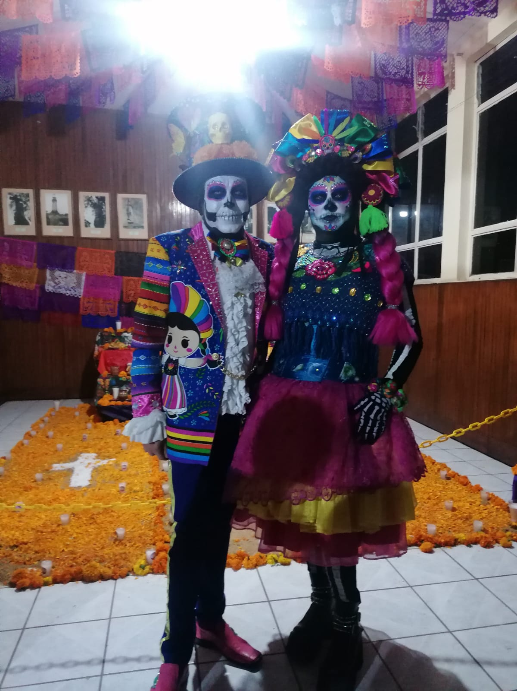

A T E N T A M E N T E
“2023, AÑO DEL 140 ANIVERSARIO DEL NATALICIO DE JOSÉ CLEMENTE OROZCO”
Guzmán, Municipio. De Zapotlán el Grande, Jalisco., 30 Noviembre 2023

MVZ. ALEJANDRO LOPEZ LARIOS
JEFE DEL CEMENTERIO MUNICIPAL
DE ZAPOTLAN EL GRANDE, JALISCO

